国家食品（产品）安全追溯平台
www.chinatrace.org

保化企业操作手册

发布日期：2016年04月
目 录

第1章 国家食品安全追溯平台概述 1
第2章 保化产品质量安全追溯方案 2
第3章 保化产品追溯数据管理流程 3
第4章 操作详解 4
4.1. 登录生产企业托管平台 4
4.2. 基本配置 5
4.2.1. 企业资质管理 6
4.2.2. 供应商管理 9
4.2.3. 销售商管理 12
4.2.4. 生产地址和班次配置 15
4.3. 产品基本配置 16
4.3.1. 关键控制点设置 16
4.3.2. 检验项定义 18
4.3.3. 产品管理 19
4.3.4. 化妆品备案管理 23
4.4. 批次追溯管理 24
4.4.1. 进货管理 24
4.4.2. 生产记录管理 26
4.4.3. 批次用料信息填报 28
4.4.4. 关键控制点管理 33
4.4.5. 检验报告管理 34
4.4.6. 订单管理 36
4.5. 综合查询 38
4.6. 用户配置 38
4.6.1. 用户管理 38
4.6.2. 角色管理 40
第5章 服务支持 43

国家食品安全追溯平台概述
国家食品（产品）安全追溯平台（简称“平台”，网址：www.chinatrace.org）是国家发改委确定的重点食品质量安全追溯物联网应用示范工程，由国家质量监督检验检疫总局组织实施、中国物品编码中心建设与维护。
追溯平台基于全球统一的GS1标准建设，采用模板技术对追溯单元、追溯事件进行自定义，实现对不同类别产品各个阶段的完整追溯，并逐步与商品条码基础数据库、QS产品认证数据库、监督抽查数据库等质检信息资源进行整合，依托“云”技术接收全国31个省级平台的质监与追溯数据，形成了我国产品追溯大数据系统。
追溯平台面向社会大众、企业、政府部门提供多层次产品追溯服务，为社会大众提供追溯信息查询；为企业提供产品追溯、防伪、防窜货服务；为政府部门提供追溯数据支持，发挥着多角度、全方位助力我国产品质量安全追溯体系建设的重要作用。

保化产品质量安全追溯方案
广东省佛山市顺德市场监督管理局负责顺德区内药品、医疗器械、化妆品、保健食品和餐饮环节食品安全，按照《食品安全法》的要求，顺德局将依托中国物品编码中心开发的国家食品安全追溯平台对辖区内食品、化妆品等生产企业的生产记录信息、 原料采购信息、成品销售信息实现实时记录和一体化动态监管。同时，消费者也可以通过该平台和移动客户端软件查询产品的追溯信息。通过明确责任主体，由企业对产品生产信息自主公开，从而提升消费者对产品质量的信心和企业的品牌知名度。此次食品企业产品追溯方案将按照循序渐进的原则，推进保化产品等行业企业开展产品追溯，为下一步全面开展全部产品安全管理工作积累经验和奠定基础。

保化产品追溯数据管理流程

数据查询
- 平台内部查询
- 平台外部公开查询
- 手机APP查询
4
追溯数据的多渠道查询
生产管理

- 进货管理
- 生产记录管理
- 批次用料信息填报
- 关键控制点管理
- 检验报告管理
- 订单管理
3
产品生产、加工、销售、检验数据的动态维护
产品基础配置

- 关键控制点设置
- 检验项定义
- 产品管理
- 化妆品备案管理
2
建立产品基础资料，并配置产品质量检验项目
配置基础信息

- 企业资质管理
- 供应商管理
- 销售商管理
- 生产地址和班次配置
1
基础信息用于产品生产、加工销售环节的数据关联

操作详解

平台为支持生产企业、经营企业、政府监管部门、消费大众等对追溯数据的管理与应用，针对不同用户部署了产品生产管理、销售流通、监管召回、信息查询等功能系统。
在“保化产品质量安全追溯方案”中，参与企业均登录“生产企业托管平台”操作实施。

登录生产企业托管平台
登录国家食品安全追溯平台，在浏览器地址栏中输入地址：http://www.chinatrace.org/，打开平台首页，点击“生产企业管理平台”（如图1所示）进入生产企业托管平台页面。
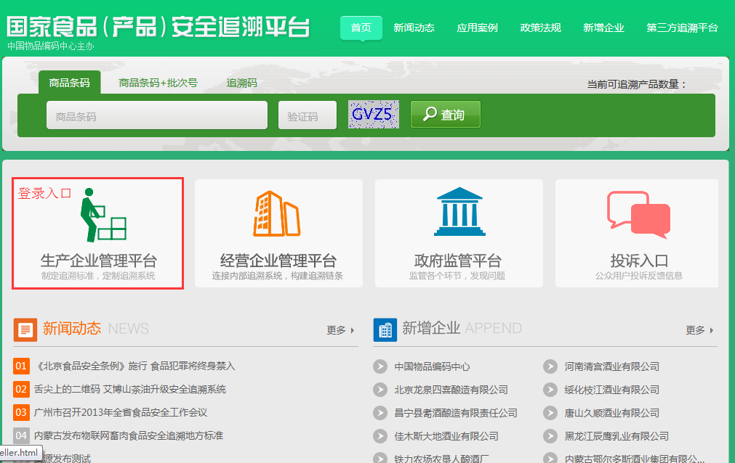
图1 平台首页“生产企业登录入口”

用户进入生产企业管理平台登录页面，点击地图所示的省市切换到本地生产企业托管平台（如图2所示）。
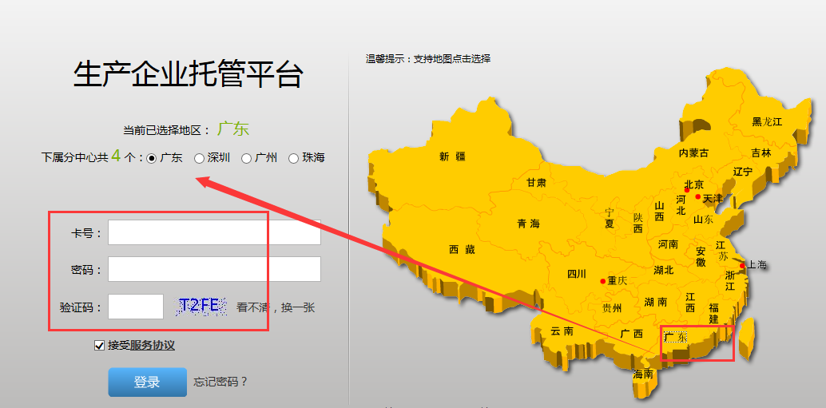
图2 生产企业登录页面

输入“条码卡卡号”、“密码”和“验证码”，点击“登录”进入“生产企业托管理平台”（如图3所示）。
【注释：①条码卡是编码中心向系统成员发放的平台登录帐号，用于编码数据管理与应用。②如果验证码内容不清晰，可点击验证码图片进行刷新。】
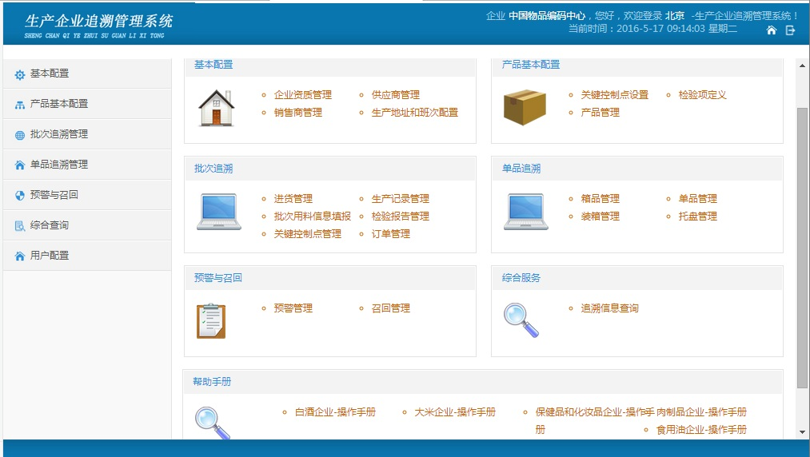

图3 生产企业托管管理系统页面

基本配置
为实现产品追溯数据的全面管理，用户需对企业资质信息、供应商信息、销售商信息等进行预先配置，以便于在产品管理、生产记录、订单管理时关联源头、去向信息，生成完整的追溯数据。
用户进入生产企业管理平台后，对企业信息进行基本配置，选择左侧菜单“基本配置”（如图4所示），逐一填写资质信息、供应商信息、销售商信息、生产地址和班次信息。
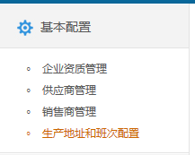
图4 基本配置

企业资质管理
选择“基本配置”下的“企业资质管理”，进入“企业资质管理”页面（如图5所示）。
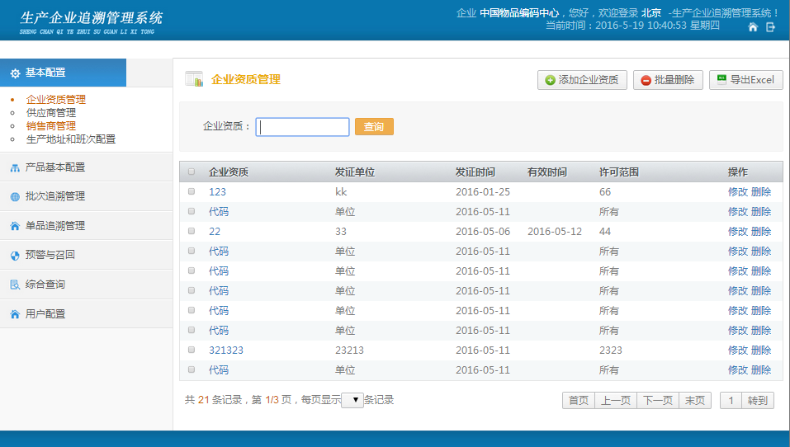
图5 企业资质管理
- 添加 选择页面右上角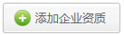按钮，进入资质信息添加页面（如图6所示）。
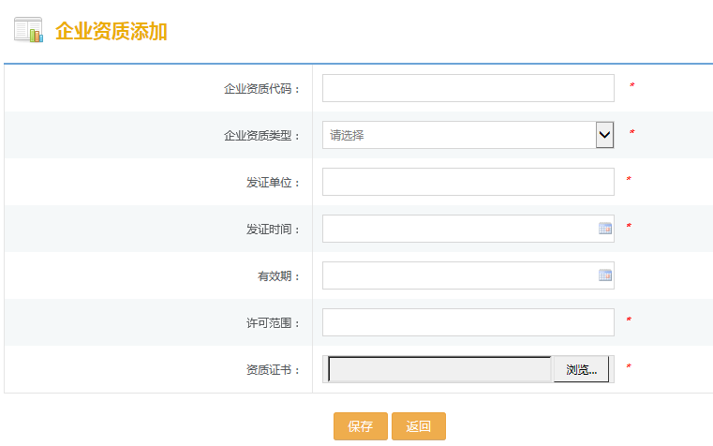
图6 企业资质添加页面
添加企业资质信息（填写内容如下表）：点击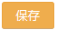按钮保存信息。点击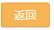按钮回到企业资质管理页面。
属性名称 | 说明 | 示例
企业资质代码 | 资质证书编码，由用户填写。 | ZZ0001
企业资质类型 | 营业执照、生产许可证等，系统选择。 | 企业法人营业执照
发证单位 | 用户填写 | 中国物品编码中心
发证时间 | 系统选择 | 2012-12-12
有效期 | 系统选择 | 2015-12-12
许可范围 | 用户填写 | 化妆品制造
资质证书 | 上传资质证书的图片文件
【注：带的字段为必填项，其余为可选项。】
- 查看 点击“企业资质”列的链接可查看企业资质详情（如图7所示）。
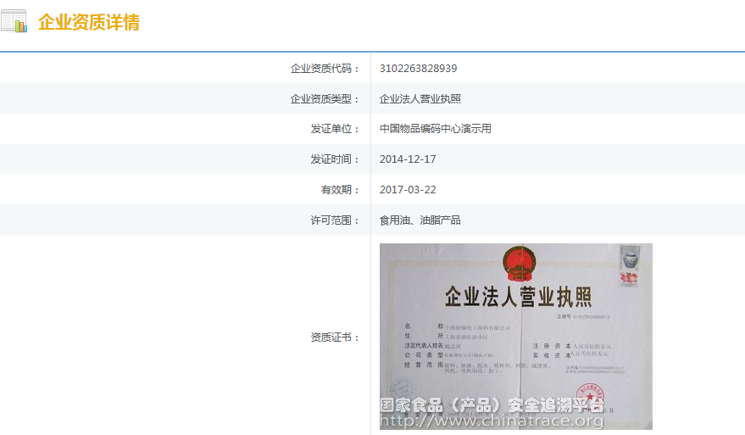
图7 企业资质详情
- 修改 查找想要修改的资质信息，然后点击“操作”列上的“修改”链接进行内容编辑（如图8所示）。相关属性的填写A添加功能，输入新的资质内容，点击按钮，完成修改。
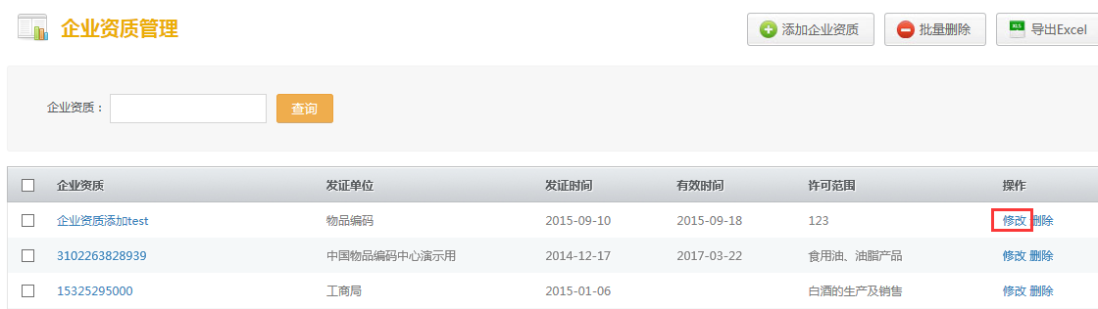
图8 企业资质修改
- 查询 在“企业资质管理”列表页面，输入企业资质代码，点击“查询”按钮，可以查询满足条件的企业资质信息（如图9所示）。
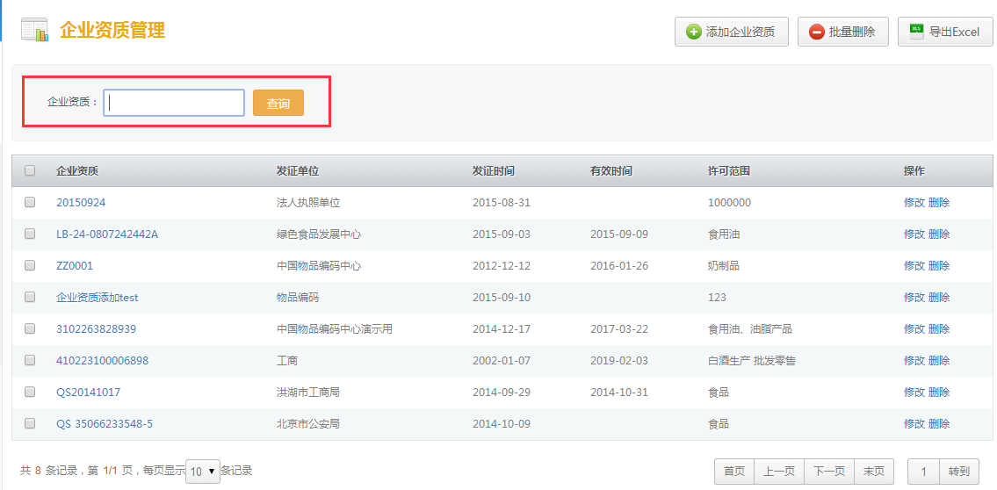
图9 企业资质查询
- 删除 在需要删除的企业资质信息“操作”栏，点击“删除”即可。如需批量删除，则需要选中资质信息的复选框，点击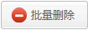按钮。

供应商管理
供应商管理是企业对原材料供应企业的基本信息维护，以便于追踪原材料来源。
点击“基本配置”下的“供应商管理”菜单，进入供应商管理页面（如图10所示）。
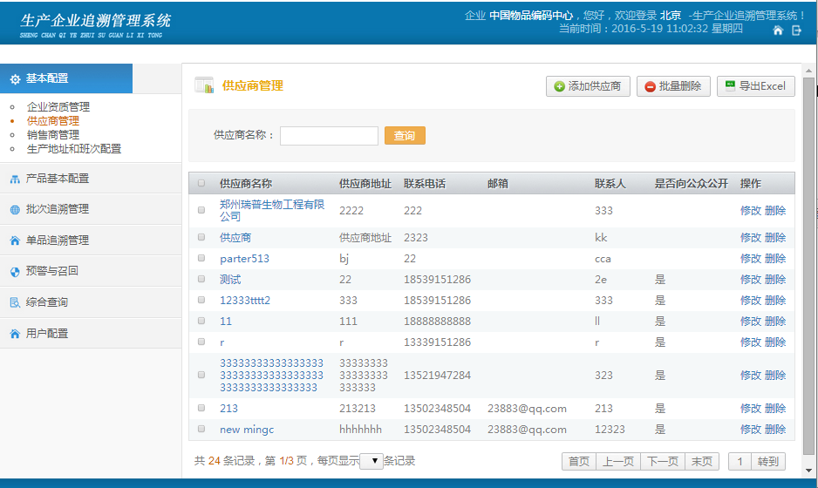
图10 供应商管理
- 添加 选择“供应商管理”列表页面右上角的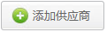按钮，进入“供应商添加”页面（如图11所示）。
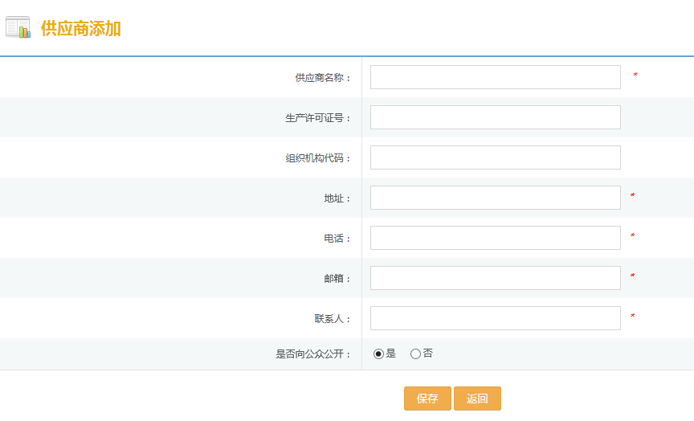
图11 供应商添加

填写供应商信息（内容及要求见下表），点击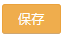按钮，保存供应商。点击“返回”回到供应商管理页面。
属性名称 | 说明 | 示例
供应商名称 | 必填 | 高梁加工厂
生产许可证号 | 选填 | 72933110-3
组织机构代码 | 选填 | 455322001-1
地址 | 必填 | 湖北省武汉市
电话 | 必填 | 13628678889
邮箱 | 必填 | aaabc123@qq.com
联系人 | 必填 | 张三元
是否向公众公开 | 必填。选择“是”则可展示供应商名称。
注：带的字段为必填项，不带的为选填项。
- 查看 点击列表中“供应商名称”列中的链接查看供应商详情（如图12所示）。
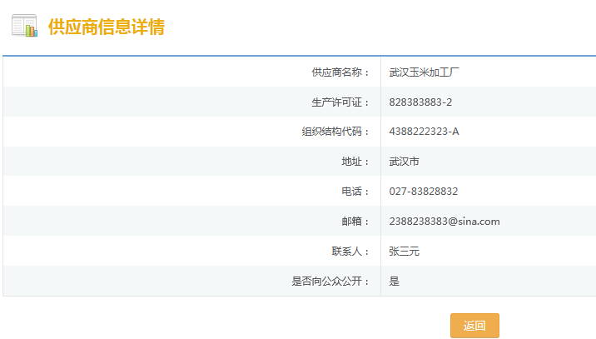
图12 供应商信息详情
- 修改 查找到想要修改的供应商信息，然后点击“操作”列上的“修改”链接（如图13所示），参照“添加供应商”的属性要求，输入新的供应商信息，点击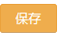即可。
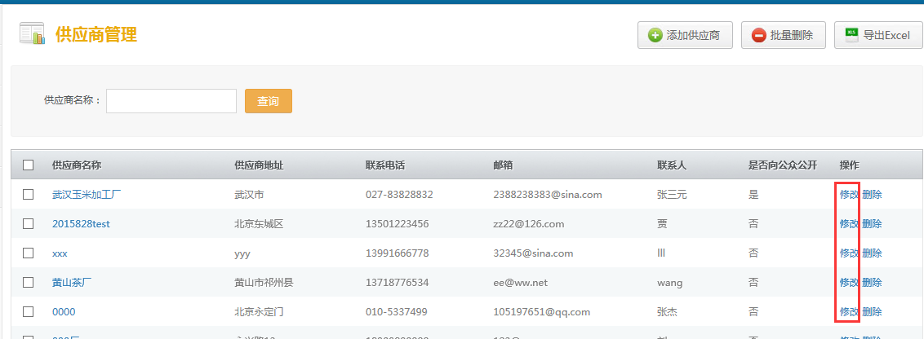
图13 供应商修改

- 查询 在“供应商管理”列表页面，输入供应商名称，点击“查询”按钮（如图14所示），获得满足条件的供应商信息。
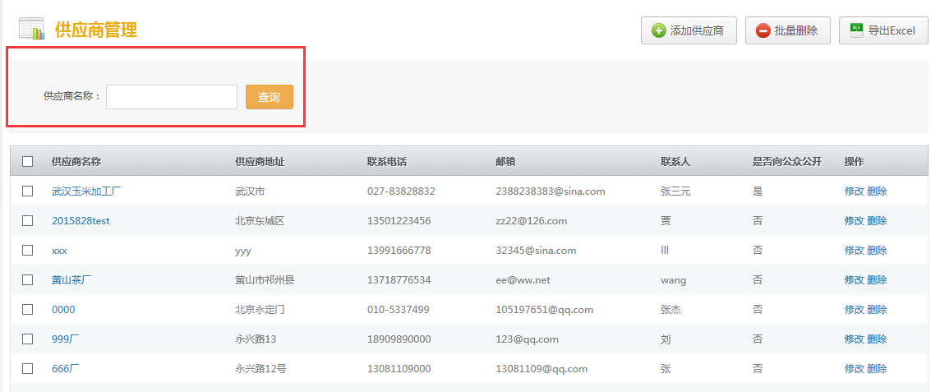
图14 供应商查询
- 删除 在需要删除的供应商信息“操作”栏，点击“删除”即可。如需批量删除，则需要选中供应商的复选框，点击按钮。

销售商管理
销售商管理是对产品销售企业的基本信息维护功能，以便于跟踪产品的流向信息。
点击“基本配置”下的“销售商管理”菜单，进入销售商管理页面（如图15所示）。
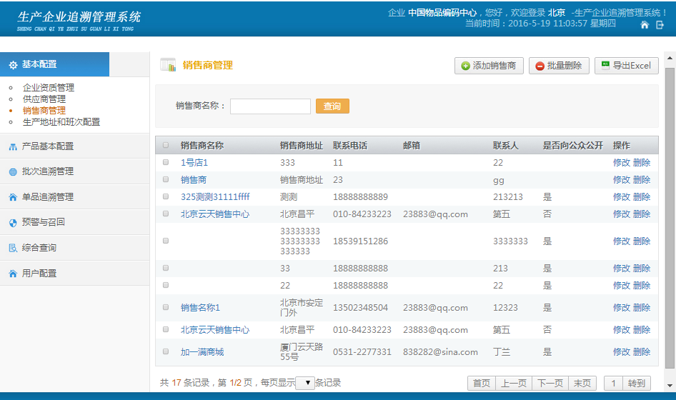
图15 销售商管理
- 添加 选择“销售商管理”列表页面右上角的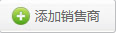按钮，进入“销售商添加”页面（如图16所示）。
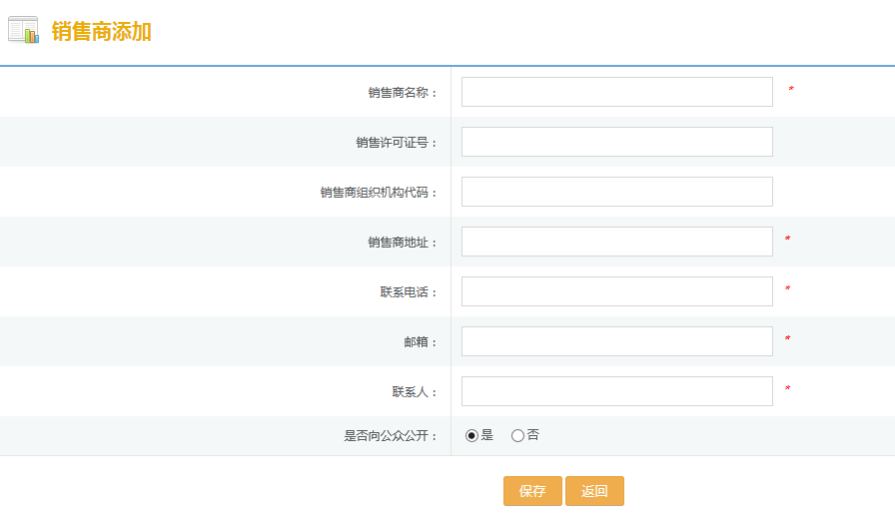
图16 销售商添加

填写销售商信息（内容及要求见下表），点击按钮，保存销售商。点击“返回”回到销售商管理页面。
属性名称 | 说明 | 示例
销售商名称 | 必填 | 深圳德云商场
销售许可证号 | 选填 | 33933110-3
销售商组织机构代码 | 选填 | 8865652001-1
销售商地址 | 必填 | 深圳市
联系电话 | 必填 | 18328678889
邮箱 | 必填 | 2823838@sina.com
联系人 | 必填 | 李云云
是否向公众公开 | 必填。选择“是”则可展示销售商名称。
注：带的字段为必填项，不带的为选填项。
- 查看 点击列表中“销售商名称”列中的链接查看销售商详情（如图17所示）。
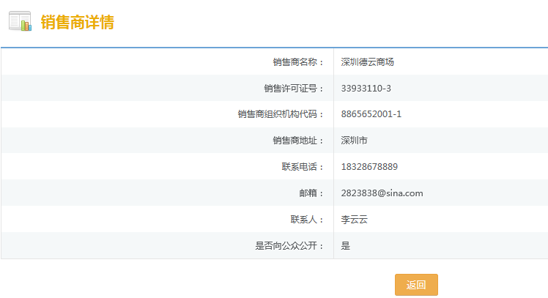
图17 销售商信息详情
- 修改 查找到想要修改的销售商信息，然后点击“操作”列上的“修改”链接（如图18所示），参照“添加销售商”的属性要求，输入新的销售商信息，点击即可。
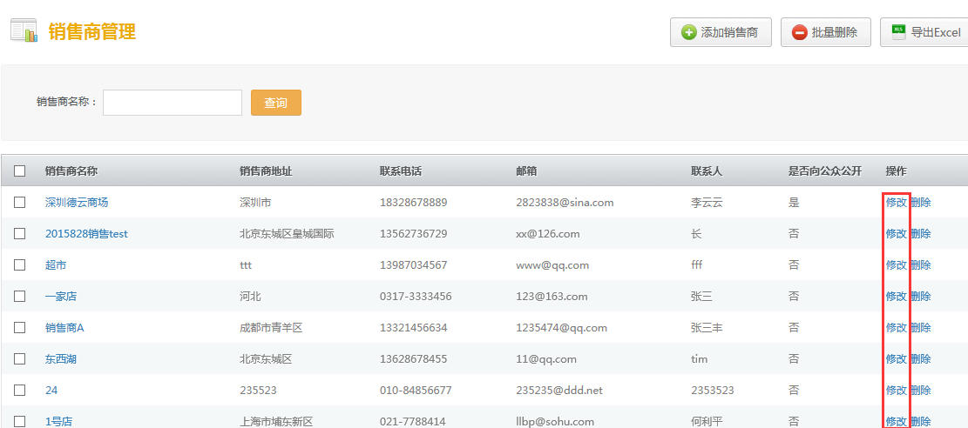
图18 销售商修改
- 查询 在“销售商管理”列表页面，输入销售商名称，点击“查询”按钮（如图19所示），获得满足条件的销售商信息。
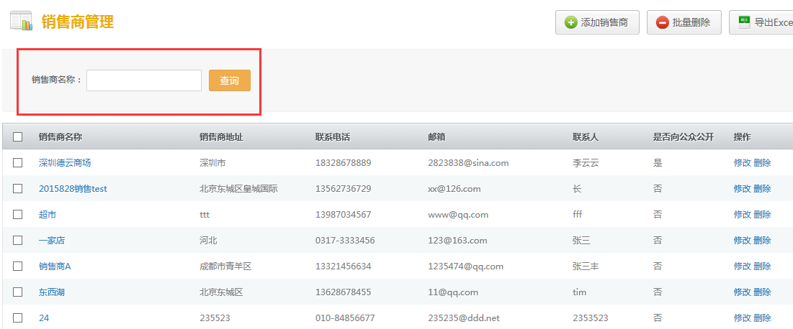
图19 销售商查询
- 删除 在需要删除的销售商信息“操作”栏，点击“删除”即可。如需批量删除，则需要选中供应商的复选框，点击按钮。

4.2.4 人员配置管理
人员配置管理是企业对于人员管理的模块。
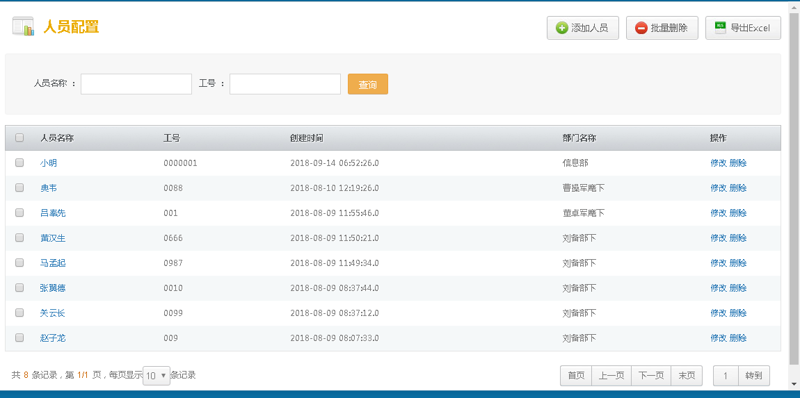

添加：点击添加人员按钮，进入添加人员页面：
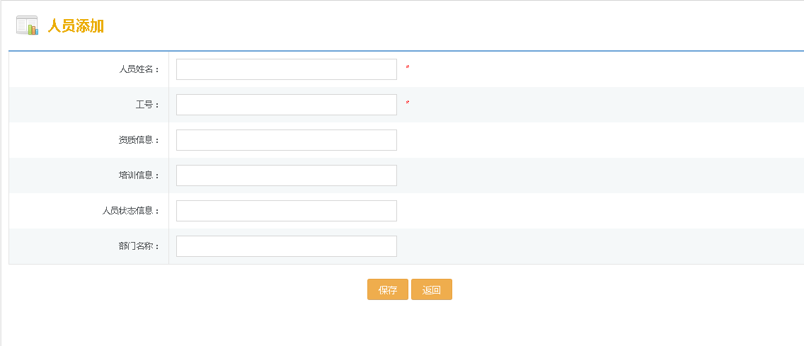

其中，人员姓名和工号不能重复，工号是员工在企业的编号。资质信息是员工具有相关资质证明。培训信息是企业员工收到的相关培训信息。人员状态信息是员工当前状态，如在职，事假，病假等。
添加完成后点击保存即可。

删除：点击删除按钮即可删除对应的数据。
批量删除：勾选数据前方的方框，点击页面上部的批量删除即可。
修改：点击修改，进入修改页面：
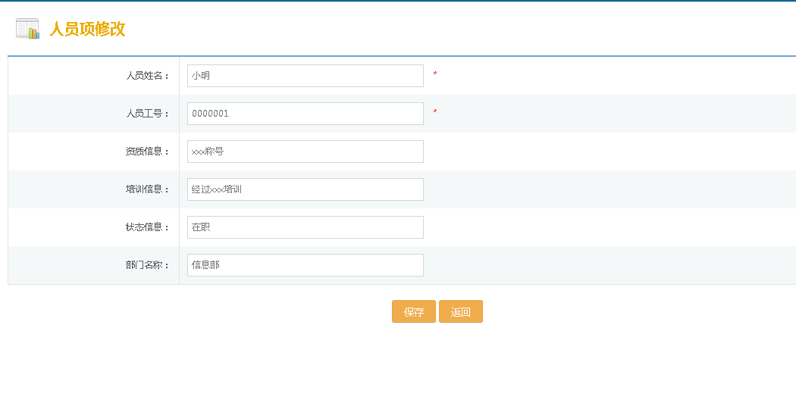
修改时注意工号不能重复，修改完成后点击保存即可。

查询详情：点击页面中人员名称下的具体数据即可进入详情页面：
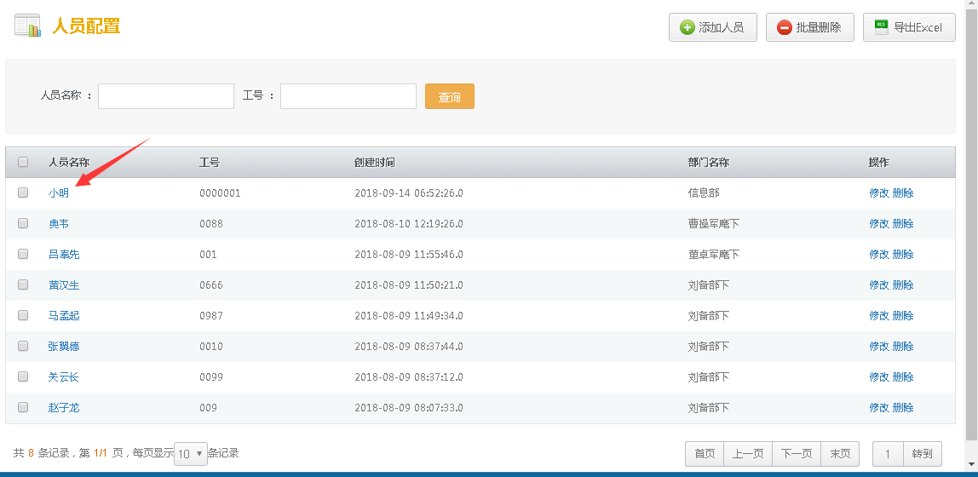

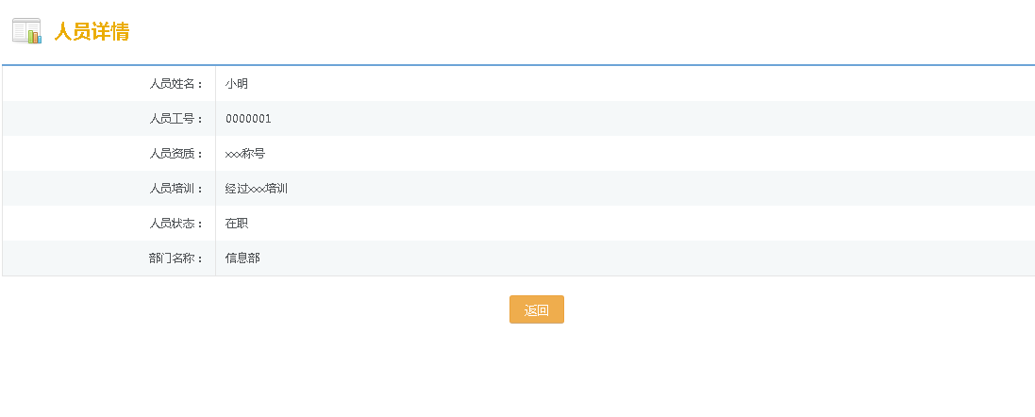

条件查询：在页面上方有人员名称和工号的查询：
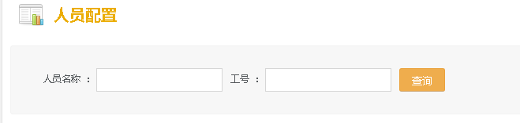

输入要查询的人员名称或者工号即可。

下载excel：点击页面右上方导出excel模板即可下载当前页面的excel文件。

4.2.5 班次配置管理
班次配置是企业配置班次管理的模块，企业可以在该模块中配置班次信息，改模块的信息需要在其他模块中用到。
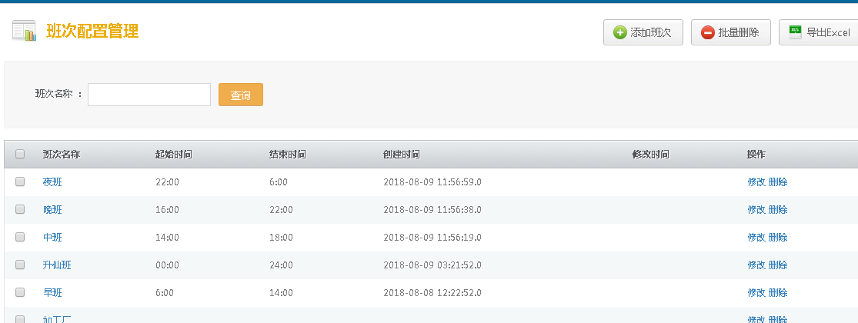

添加：点击添加班次，进入添加页面：
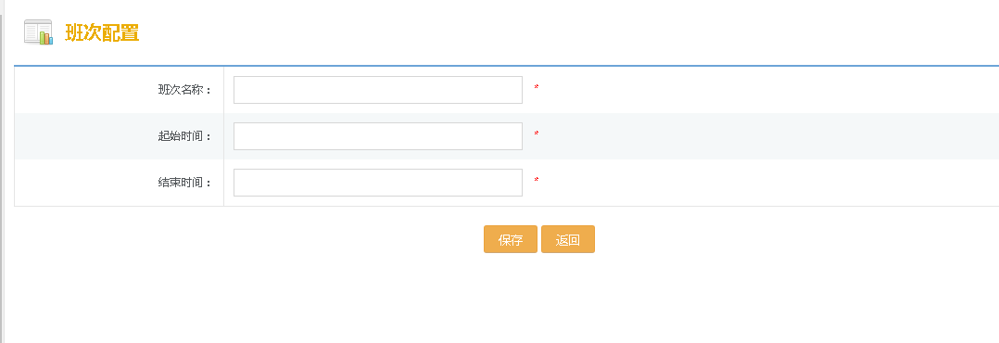

班次名称：例如早班，中班，晚班，夜班等等。
起始时间：班次的开始时间，用24时进制标示，如14:00。
结束时间：班次的结束时间，用24时进制标示，如15:00。

删除：点击页面的选项即可。
批量删除：勾选数据前的方框，点击页面上方的批量删除即可。
查询详情：点击要查询的数据的班次名称即可进入详情页面。
条件查询列表：在页面上方可以根据班次查询：
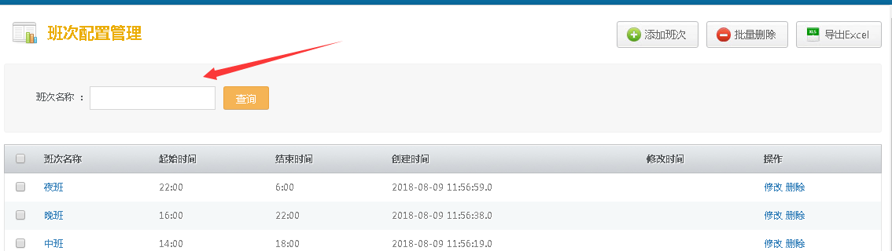

输入班次名称，点击查询即可。

导出excel：点击导出excel，即可导出当前页面的excel格式文件。

4.2.6 人员和班次配置
人员和班次配置模块时间人员与班次相结合的模块，这个模块中企业可以在班次中配置人员。
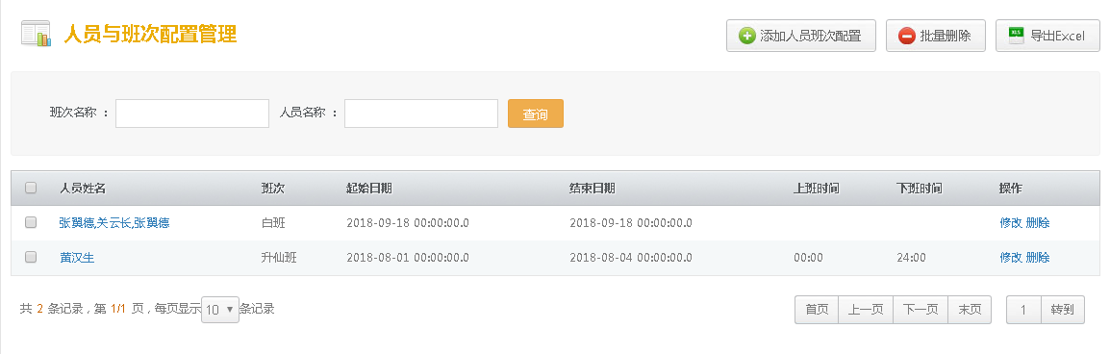
添加：点击添加人员与班次配置，进入添加页面：
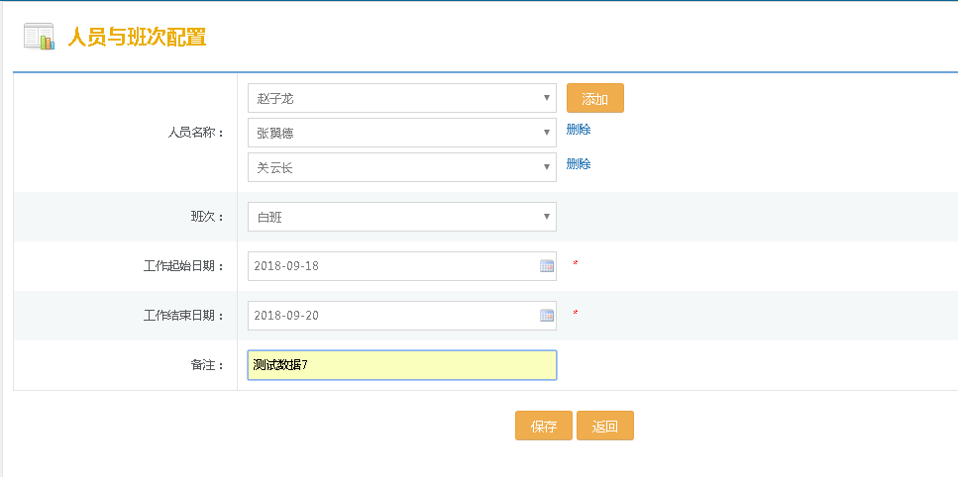

人员名称与班次配置的添加选项中的内容需要在人员配置和班次配置模块中维护。人员名称可以添加多个。

删除：点击页面中的删除选项即可。
批量删除：勾选数据前的方框，点击页面上方的批量删除即可。
查询详情：点击要查询的数据的人员姓名即可进入详情页面。
条件查询列表：在页面上方可以根据班次或人员姓名查询：
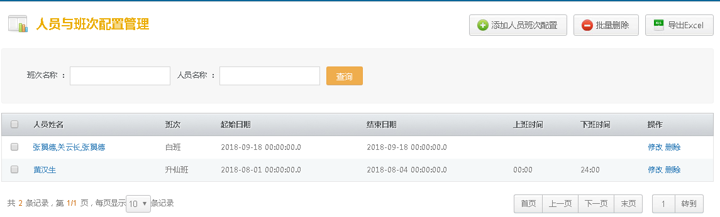

导出excel模板：点击页面上方的导出excel模板即可。

生产地址和班次配置
生产地址和班次信息配置是企业对产品的加工地理位置及相关时间、人员信息的维护功能。
选择“基本配置”下的“生产地址和班次配置”，进入“生产地址和班次配置”列表页面（如图20所示）。
- 生产地址 在生产地址属性中填写具体信息，例如“车间1、车间2”等。用户可通过点击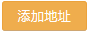按钮，增加生产地址；通过点击按钮来存储当前生产地址信息；通过点击单个生产地址后的“删除”链接实现对当前地址的删除。
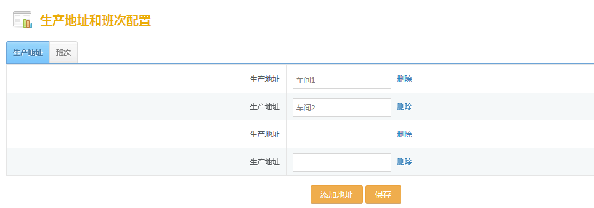
图20 生产地址和班次配置
- 班次 点击页面的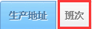标签，可填写具体班次信息，例如“早班、中班、晚班”等。用户可通过点击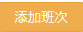按钮，增加班次信息；通过点击按钮来存储当前班次信息；通过点击单个班次后的“删除”链接实现对当前班次的删除。

度量单位
- 度量单位是维护所有原辅料，产品等数据的数量单位的模块。
- 该模块已经添加了常用的度量单位，支持企业进行的一般形式的货物数量单位。
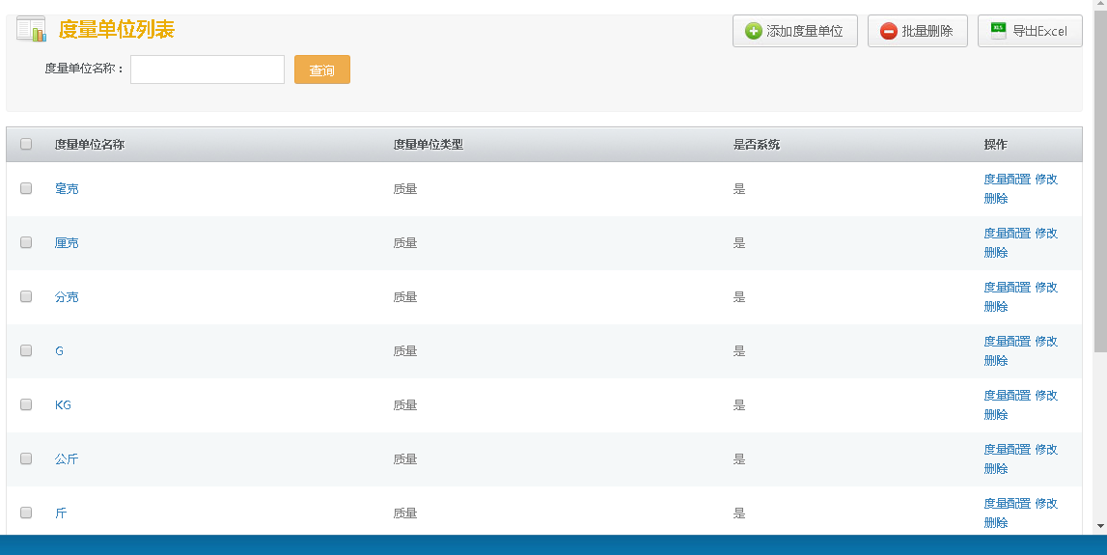

添加：点击页面上方的添加度量单位，进入添加页面进行添加，添加后击保存。
该自定义添加的度量单位一般是企业根据自身的业务需求进行的添加。
删除：点击页面中的删除选项即可。
批量删除：勾选数据前的方框，点击页面上方的批量删除即可。
查询详情：点击要查询的数据的人员姓名即可进入详情页面。
条件查询列表：在页面上方可以根据度量单位名称来查询。
度量配置：点击度量配置，进入度量配置页面：
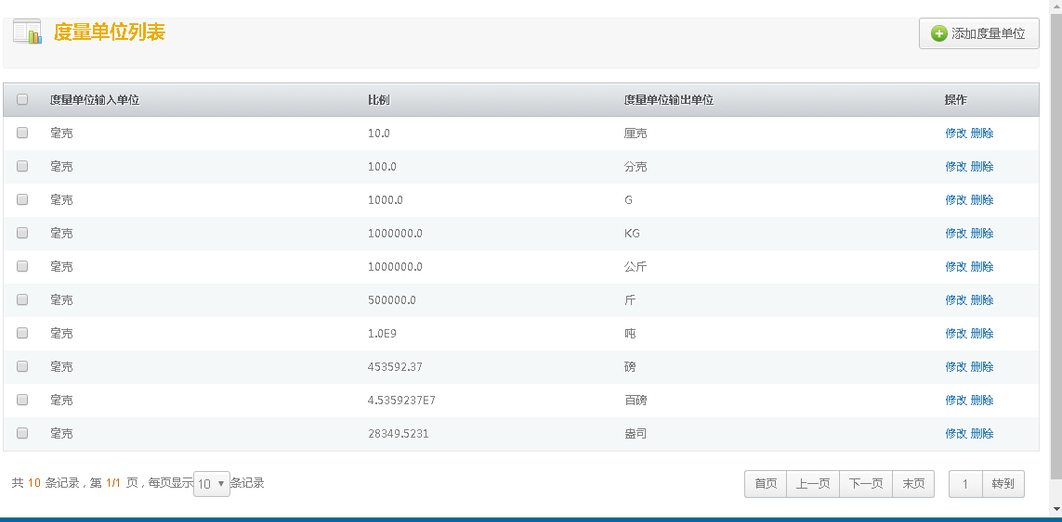

度量单位之间的比例关系平台已经配置好，基本不需要改动。企业可以修改自定义的度量单位之间的比例关系，比如一捆=10扎等等。

产品基本配置
产品基本配置是产品基础信息建立与产品质量监测信息的管理与维护。在“食用植物油质量安全追溯方案”中，用户只需设置产品检验项与添加产品信息。
具体操作在“产品基本配置”下的“检验项定义”、“产品管理”菜单中完成（如图21所示）。
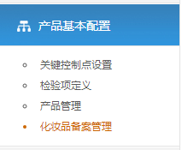
图21 产品基本配置

关键控制点设置
关键控制点是为保证产品质量，而对某些产品成分、特性加以控制，并使其符合限值水平。
本功能是用户统一设置产品涉及到的关键控制点字典，以供建立具体产品信息时选择匹配控制点内容，并在后续记录批次产品信息时添加对应的控制点监控结果。
点击“关键控制点”菜单，进入维护页面，进行添加、修改、删除等维护工作（如图22所示）。
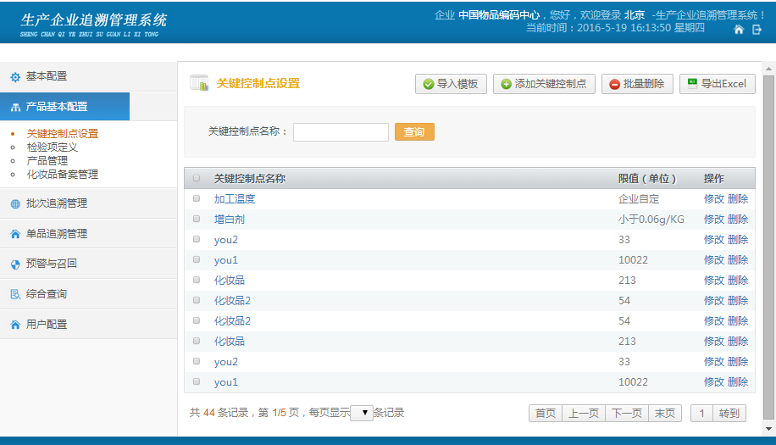
图22 关键控制点设置
- 添加 点击页面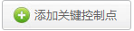按钮，在页面（如图23所示）输入“关键控制点名称、限值”保存。
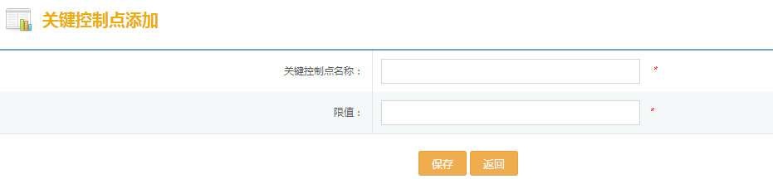
图23 关键控制点添加
- 查看 点击关键控制点列表中的“关键控制点名称”可查看该控制点的详细信息。
- 修改 点击关键控制点列表中的“操作”栏的“修改”链接，可编辑已添加的控制点内容。
- 删除 点击关键控制点列表中的“操作”栏的“删除”链接，可删除当前关键控制点；如需批量删除，可在列表中选中多项，点击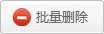即可。

检验项定义
检验项设置是用户预先设置所有产品可涉及到的检测项目字典，以供建立具体产品信息时选择匹配检验项目，并在后续记录批次产品信息时添加对应的检验报告内容。
点击“检验项定义”菜单，进入检验项维护页面（如图24所示）。
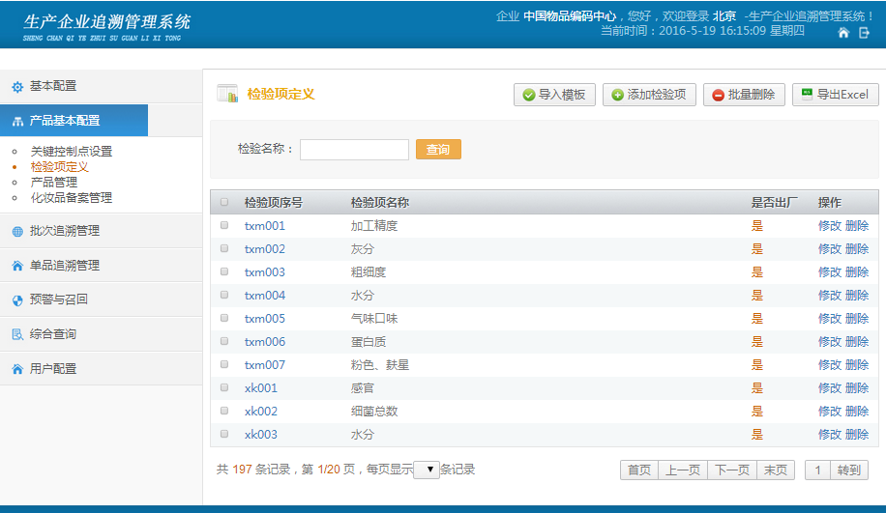
图24 检验项定义
- 添加为便于用户操作，平台根据相关文件，为部分行业企业提供了检验项模板。化妆品加工企业点击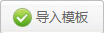，在模板导入页面（如图25所示）选择化妆品相关模板，保存。完成化妆品相关检验项内容的导入。
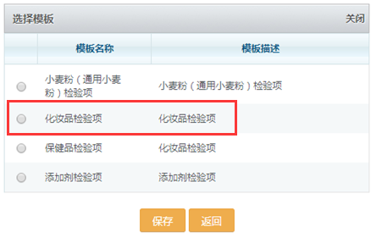
图25 检验项模板导入
用户除了导入模板内容外，还可自行添加，通过点击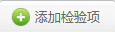按钮，输入“检验项序号、检验项名称、是否出厂”内容即可。
- 查看 点击检验项列表中的“检验项序号”可查看该检验项的具体信息。
- 修改 点击检验项列表中的“操作”栏的“修改”链接，可编辑已添加的检验项内容。
- 删除 点击检验项列表中的“操作”栏的“删除”链接，可删除当前检验项；如需批量删除，可在检验项列表中选中多个检验项复选框，点击即可。

产品管理
产品管理是为一个产品建立身份资料，包括产品名称、图片、规格、分类等基础信息，以开展后续产品的生产、检测、销售等各环节的信息记录。
点击菜单中的“产品管理”进入产品管理页面（如图26所示），可进行产品添加、修改、删除，以及产品属性配置等操作。
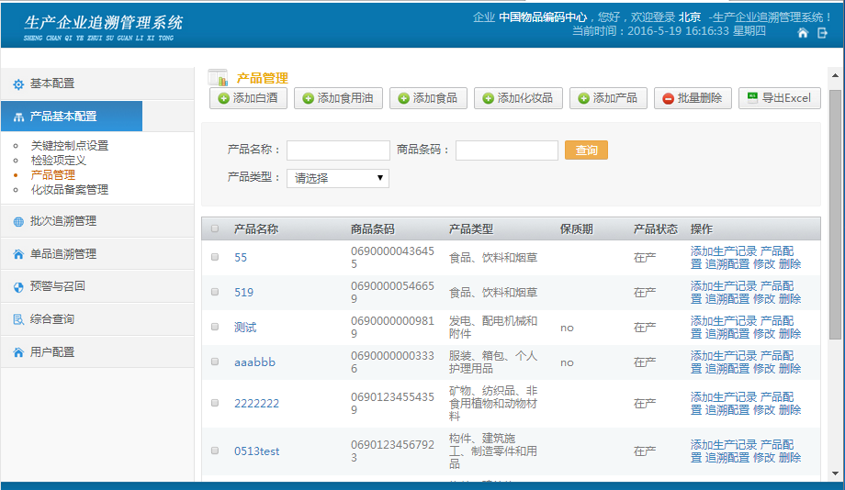
图26 产品管理
- 添加 点击页面右上角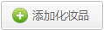打开“产品添加”页面（如图27所示），用户依次填写产品名称、商品条码、商标、规格等信息后，点击“保存”按钮即可，其中带*号属性为必填项。
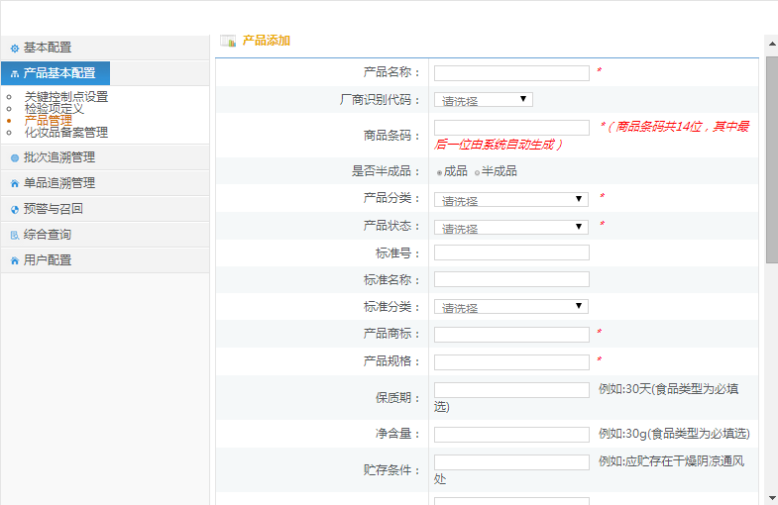
图27 产品添加
相关属性说明及填写要求如下表：
属性名称 | 说明 | 示例
产品名称 | 必填，建议包含商标、规格、基本名称等信息。 | 美宝菁牌口红
商品条码 | 必填，系统已提供厂商识别代码，用户填写3-5位产品序列号即可，最位1位为校验位，由系统生成。 | 06901234000016
是否半成品 | 选填。 | 成品
产品分类 | 必填，用户在分类菜单中选择。 | 化妆品
产品状态 | 必填，用于标记产品当前状态，选择“在产”或“停产”。 | 在产
标准号 | 选填，执行标准号。 | GB/T20809
标准名称 | 选填，执行标准名称。 | 化妆品
标准分类 | 选填，选择执行标准所属类别。 | 国家标准
产品商标 | 必填。
产品规格 | 产品的含量、重量等信息。 | 5g
保质期 | 选填。 | 365天
产品防伪信息 | 选填，产品防伪资料的相关内容，包括防伪供应商、防伪方式、防伪样张，如尚未使用防伪技术，可不填。
产品图片信息 | 选填，产品图片单张不能大于5M，图片格式为JPEG.JPG,PNG,GIF,BMP，可上传多张。
产品扩展属性 | 用户自定义属性，如当前属性不满足产品特征的描述，用户可以增加“属性名称”和对应的“属性值”。
- 查看 点击产品列表中的“产品名称”链接可查看该产品的具体信息。
- 修改 点击产品列表中的“操作”栏的“修改”链接，可编辑产品内容，需要注意的是“商品条码”一经保存不可修改，但可删除此条信息重新录入。
- 删除 点击产品列表中的“操作”栏的“删除”链接，可删除当前产品信息；如需批量删除，可在产品列表中选中多个产品复选框，点击即可。
- 查询 在查询框中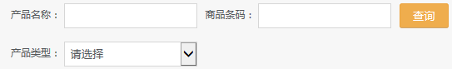，选择使用产品名称、商品条码、产品类型中的任一项均可搜索出符号条件的产品信息。
- 产品配置 点击产品列表中的“操作”栏的“产品配置”链接进入属性配置页面（如图28所示）。产品属性配置是将产品基本信息与产品检验项、关键控制点进行匹配的功能，用户通过此功能为当前产品选定检验项与关键控制点内容，以便在后续的产品“关键控制点管理”“检验报告管理”中直接为该产品提交对应的内容。
用户在“检验项配置”中选中当前产品需检验项目，如前文设置的“酸价”，点击移入至右侧结果栏中，如不希望保留该项可点击移除，检验项选择后，点击即完成该产品检验项的配置。
“关键控制点设置”是为当前产品选择控制点内容，如选中“温度控制”，点击移入至右侧结果栏中，如不希望保留该项可点击移除，控制点选择后，点击即可完成。
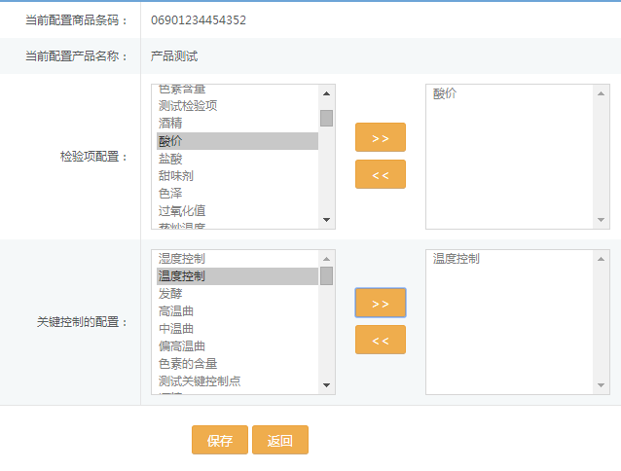
图28 产品属性配置
- 其他 产品列表的“操作”栏中还有中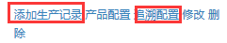两项功能，其中“添加生产记录”是“生产记录管理”的快捷入口，详细操作见下文；追溯配置是产品原材料使用的相关属性匹配，平台已配置相应模板，无需用户再次处理。

化妆品备案管理
化妆品备案管理是企业通过在当地食品药品监督管理局备案化妆品信息后，获得的相关备案文件的管理功能，以便于化妆品产品质量监管与消费者查询应用。具体添加、修改、删除等操作在化妆品备案管理页面（如图29所示）进行。
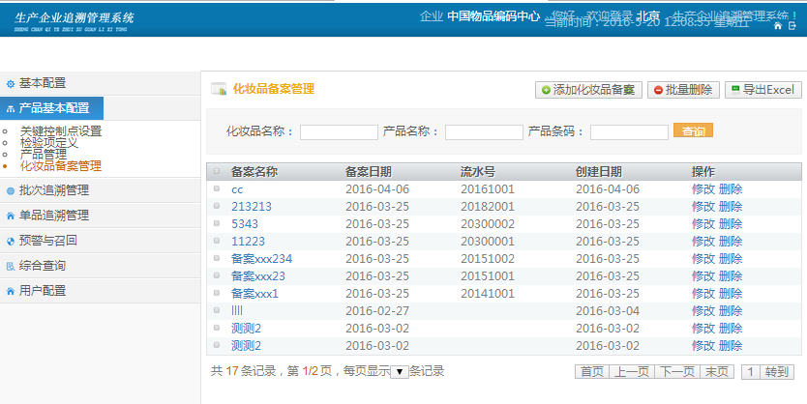
图29 化妆品备案管理
- 添加 用户点击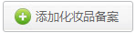按钮，在添加页面（如图30所示）输入备案名称、年份、内容、日期等内容，并上传备案文件附件，然后为该备案添加商品信息，可选择多个商品，然后保存即可。
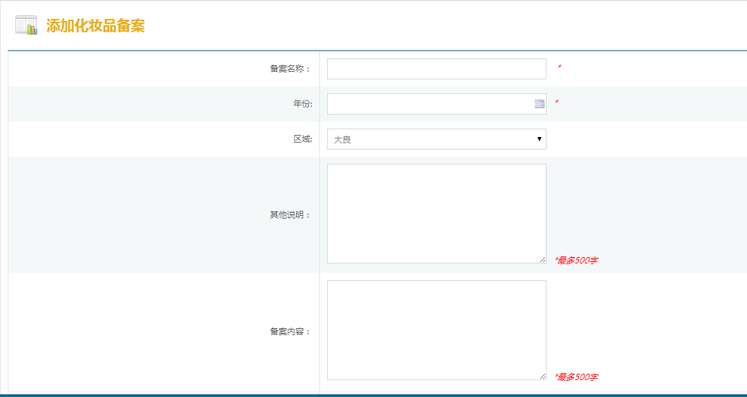
图30 添加化妆品备案
- 查看 点击列表中的“备案名称”可查看备案信息的具体内容。
- 修改 点击列表中的“操作”栏的“修改”链接，可编辑已添加的备案信息。
- 删除 点击检验项列表中的“操作”栏的“删除”链接，可删除当前备案信息；如需批量删除，选中多个备案信息复选框，点击即可。

批次追溯管理
批次追溯管理为已有产品建立批次信息，追加生产过程中的相关资料，包括原材料进货信息、生产批次及时间信息、加工用料、关键控制点、检验报告等内容。
具体操作在菜单“批次追溯管理”下的“进货管理”、“生产记录管理”、“追溯数据填报”、“关键控制点管理”、“检验报告管理”、“订单管理”、“追溯数据检查”中完成（如图31所示）。
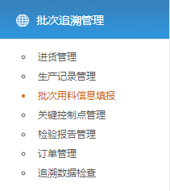

图31 批次追溯管理

进货管理
进货管理是企业对原材料采购的时间、供应商、数量、验收情况等信息的记录，并可设置原材料否用完的状态。设置好进货信息，是实现产品追溯的重要一环，详细记录产品原材料的来源情况，为产品填报追溯数据打好基础。
点击菜单中“进货管理”进入原材料进货管理页面（如图32所示），可进行原材料货物的添加、修改、删除，以及使用情况的设置等操作。
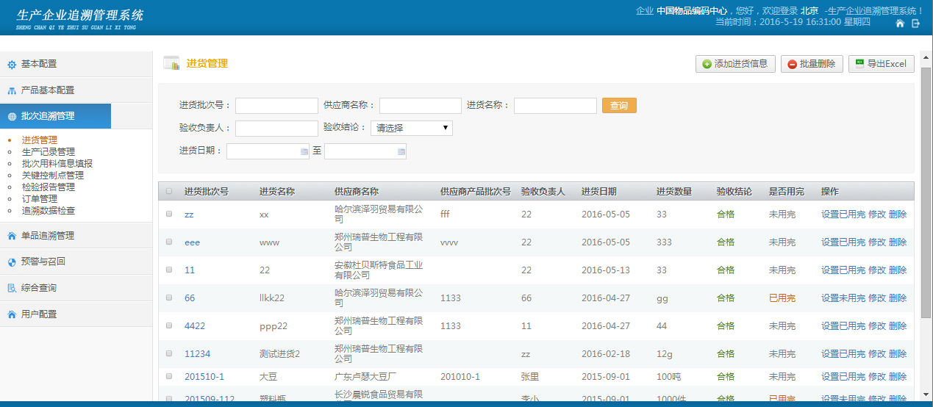
图32 进货管理
- 添加 在页面右上角点击进行“货物名称、进货批次号、供应商名称、验收负责人、进货日期、进货数量、验收结论”等内容的填写（如图33所示），用户根据实际情况录入即可。
其中需要注意的属性是“进货批次号”是企业为该货物设置的批次号码；“供应商产品批次号”是来货中供应商标记的批次号码；“供应商名称”是菜单“基本配置”下“供应商管理”中预先设置的供应商信息，用户直接选择即可。
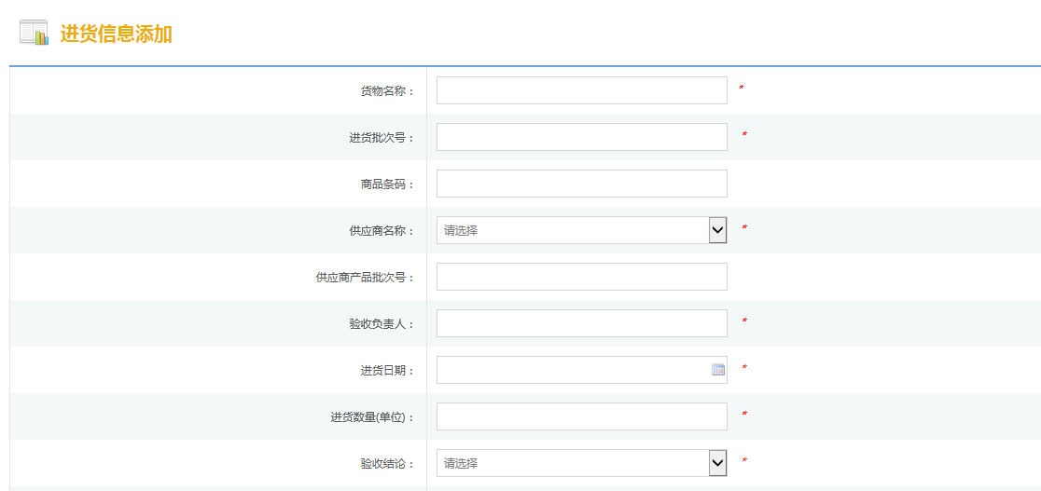
图33 进货信息添加

- 查看 点击“进货管理”列表中的“进货批次号”可查看该货物的具体信息。
- 修改 点击“进货管理”列表中的“操作”栏的“修改”链接，可编辑进货内容。
- 删除 点击“进货管理”列表中的“操作”栏的“删除”链接，可删除当前进货内容；如需批量删除，可在“进货管理”列表中选中多个进货信息，点击即可。
- 设置已用完 点击“进货管理”列表中的“操作”栏的“设置已用完”链接，可标记该原料已经用完，在“追溯数据填报”时，则无法添加此原料，如需修改此标记，可再次点击“设置未用完”。
- 查询 点击页面的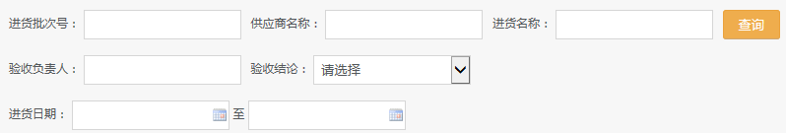查询功能区，可根据页面提供的条件查询相应的进货信息。

生产记录管理
生产记录管理是用户对产品生产计划的信息登记，通常一个生产记录对应多个产品批次。生产记录标记产品生产过程信息，包括生产记录号、批次、班次、日期等。
点击菜单中“生产记录管理”进入列表页面（如图34所示），可进行生产记录的添加、修改、删除，查询等操作。
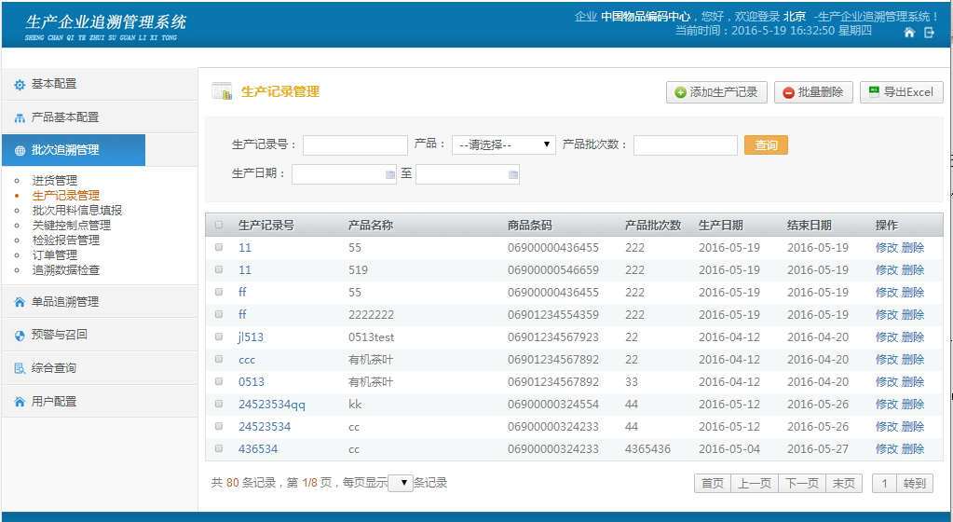
图34生产记录管理
- 添加 在页面右上角点击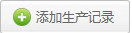为产品制定生产计划，记录生产批次数、地址、日期等信息（如图35所示）。
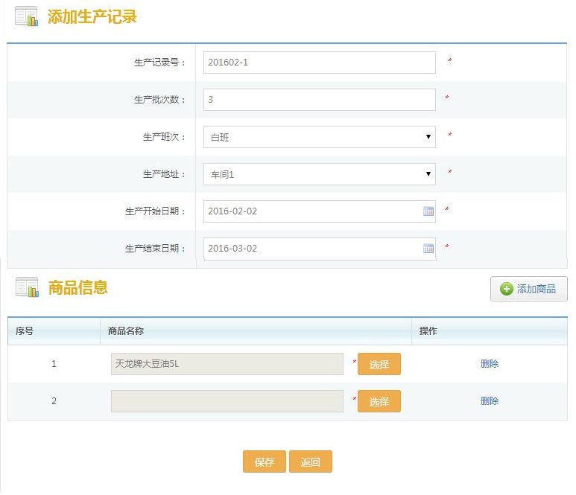
图35添加生产记录
具体属性填写要求及示例如下：
属性名称 | 说明 | 示例
生产记录号 | 必填，由用户自行定义编号。 | 201602-1
生产批次数 | 必填，企业计划该产品在本次生产记录中生产批次的数量. | 3
生产班次 | 必填，用户在“基本配置——>生产地址和班次配置”中预设的班次内容，直接选择即可。 | 白班
生产地址 | 必填，用户在“基本配置——>生产地址和班次配置”中预设的生产地址内容，直接选择即可。 | 车间1
生产开始日期 | 必填，该生产记录中产品生产的起始日期。 | 2016-2-2
生产结束日期 | 必填，该生产记录中产品生产的结束日期。 | 2016-3-2
商品信息 | 必填，用户已在“产品基本配置——>产品管理”菜单中建立了基本信息，点“添加商品”按钮，可同时添加一个到多个同批次不同商品条码的信息。  在生成的商品名称项的商品信息栏里点“选择”按钮，在弹出页面检索产品编码或产品名称可查找已添加过的信息。选择后点“确定”按钮可依次分别添加不同产品编码不同批次的产品信息。 | 美宝菁牌口红

- 查看 点击“生产记录”列表中的“生产记录号”可查看该记录的具体信息。同时该页面提供了“添加生产批次”和“追溯二维码”两个便捷功能，具体操作方法与“生产管理”下的“追溯数据填报”功能一致。
- 修改 点击“生产记录”列表中的“操作”栏的“修改”链接，可编辑记录内容。
- 删除 点击“生产记录”列表中的“操作”栏的“删除”链接，可删除当前生产记录内容；如需批量删除，可在“生产记录”列表中选中多个记录信息，点击即可。
- 查询 点击页面的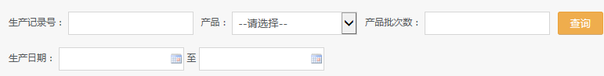查询功能区，可根据页面提供的条件查询相应的生产记录信息。

批次用料信息填报
平台中通过定义“产品信息——>生产记录——>产品批次”来逐步缩小产品的标识范围，而批次用料信息填报即是针对某批次产品追加包装材料、原料、添加剂等用料信息（页面如图36所示）。
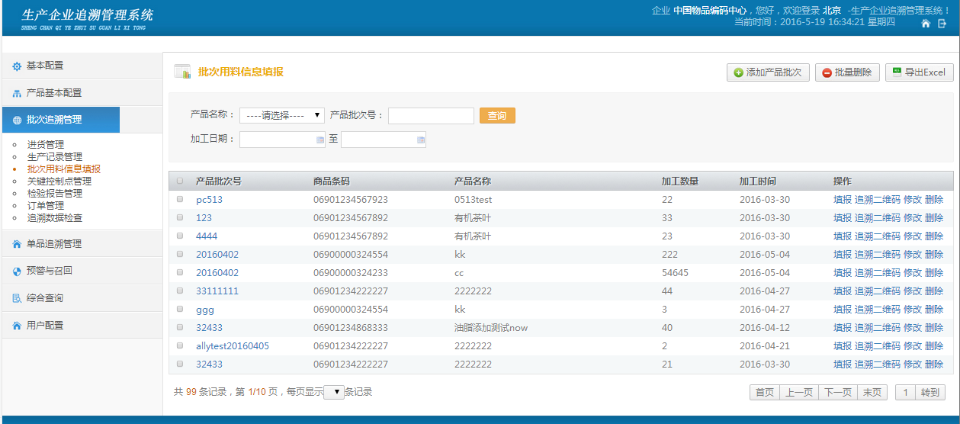
图36批次用料信息填报
因此，用户需先为某一产品下的生产记录添加产品批次，然后再为该批次追加用料信息。
- 添加产品批次 在页面右上角点击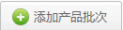按钮，开始为产品的建立批次信息（如图37所示）。
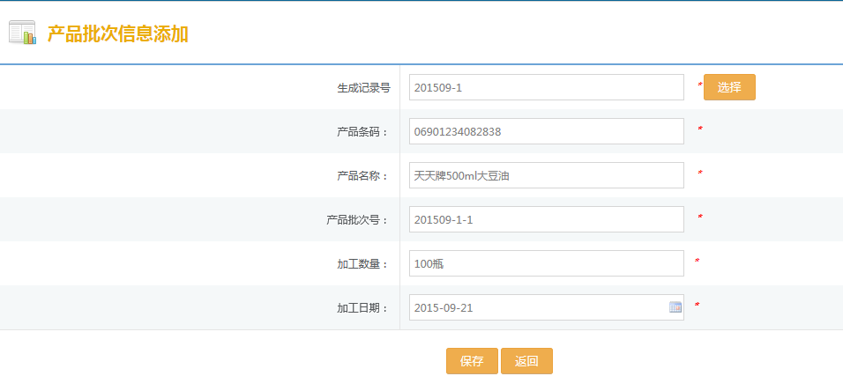
图37 添加产品批次
点击 “生产记录号”后的按钮，点击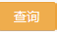可获取用户在“生产记录管理”中预先添加生产记录信息（如图38所示），选定相应的生产记录。
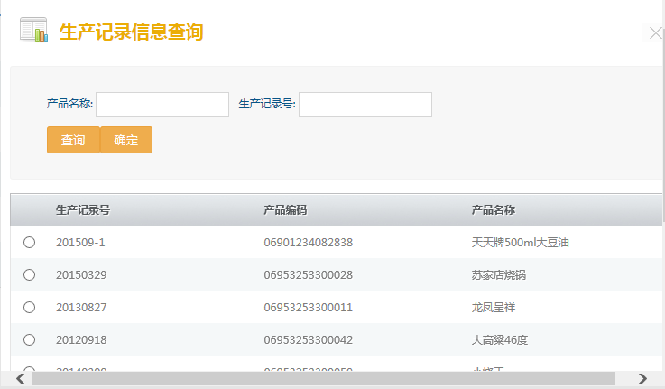
图38 生产记录选择
然后为该生产记录填写产品批次号（例：201509-1-1）、加工数量（例：100瓶）、加工日期（例：2015-1-1），点击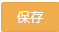，即生成了产品批次信息。
- 填报追溯数据 点击产品批次列表中“操作”栏的“填报”链接，进入追溯数据填写页面（如图39所示）。
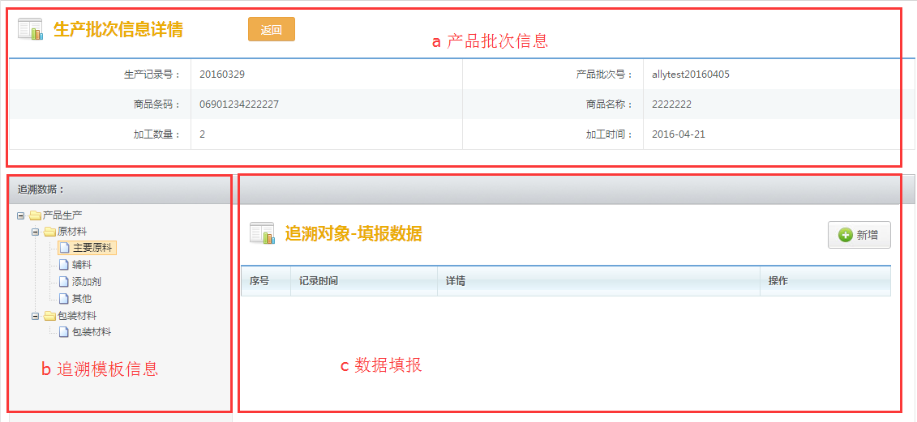
图39 追溯数据填报
该页面分为a、b、c三个区域，a产品批次信息区域是供用户了解当前产品基本情况，包括商品名称、生产记录号、产品批次号等内容；b追溯模板信息是系统配置的追溯环节信息，用户需根据此模板填写原材料、包装等方面的用料信息；c数据填报区域为操作区域，填写具体用料信息。
具体操作方法为：首先选定b追溯模板中的“原材料——>主要原料”，然后在c数据填报区域点击“新增”按钮展开填报数据页面（如图40所示），点击按钮获取已在“产品基本配置——>进货管理”菜单中预先录入的原料信息，并填写用量，保存。其他追溯环节信息也按此方法依次填写。
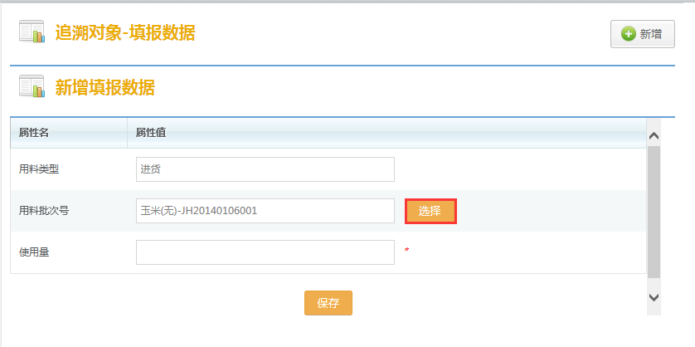
图40 填报数据
用户填报追溯数据后，可以进行查看详情、编辑、删除等操作（如图41所示）。
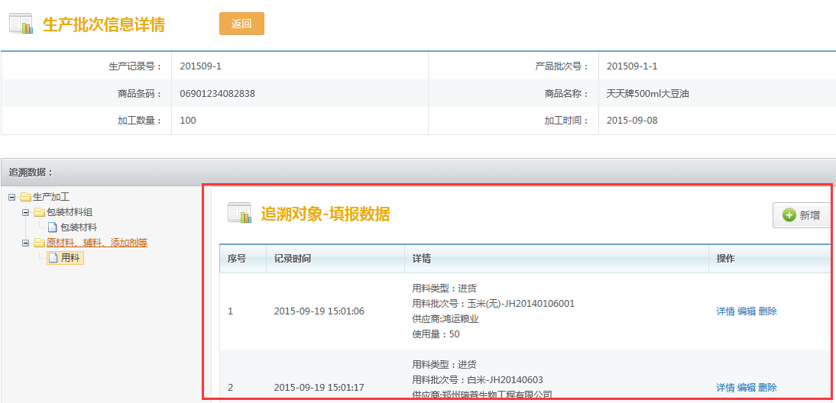
图41 追溯数据维护

- 修改产品批次 点击“产品批次”列表中的“操作”栏的“修改”链接，可编辑批次内容。
- 删除产品批次 点击“产品批次”列表中的“操作”栏的“删除”链接，可删除当前生产记录内容，如需批量删除，可在“产品批次”列表中选中多个批次信息，点击即可。需要注意的是，如果该产品批次填报了追溯数据，需先将这些追溯数据删除才可删除批次信息。
- 追溯二维码 点击“产品批次”列表中的“操作”栏的“追溯二维码”链接，可生成该批次产品的二维码图片，可供用户下载使用（如图42所示）。用户可通过手机扫码APP扫描二维码，获取产品批次的所有追溯信息。
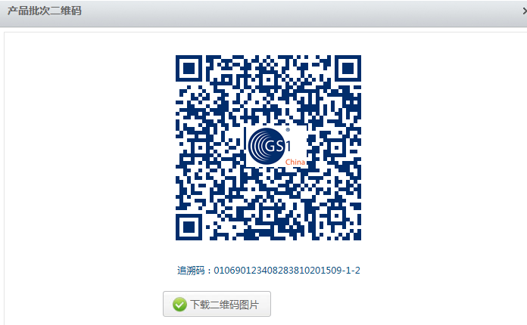
图42 产品批次二维码
- 查询 点击页面的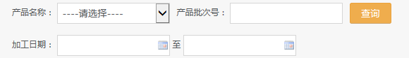查询功能区，可根据页面提供的条件查询相应的产品批次信息。

关键控制点管理
关键控制点管理是用户针对当前产品批次，提交相应的控制点结果信息。
由于我们在“产品基本配置——>产品管理”菜单中，已通过“产品配置”功能为当前产品匹配了需要维护的关键控制点，所以在本功能中，需要提交这些关键控制点的监控结果内容。
点击菜单中“关键控制点管理”进入列表页面（如图43所示），可进行关键控制点的添加、修改、删除，查询等操作。
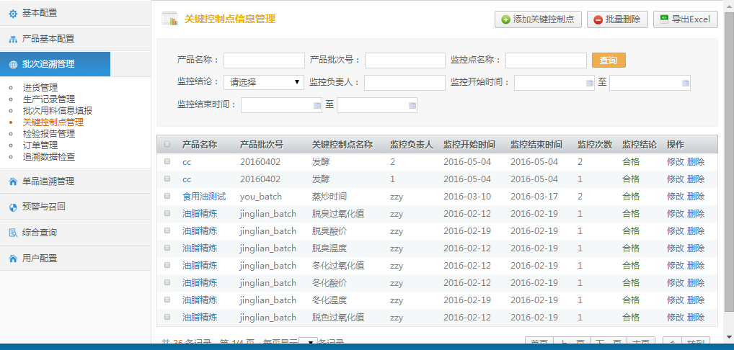
图43 关键控制点管理
- 添加 在页面右上角点击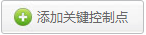按钮，选择产品及批次，填写控制点的监控点数据、监控次数、时间、结论等信息（如图44所示）。
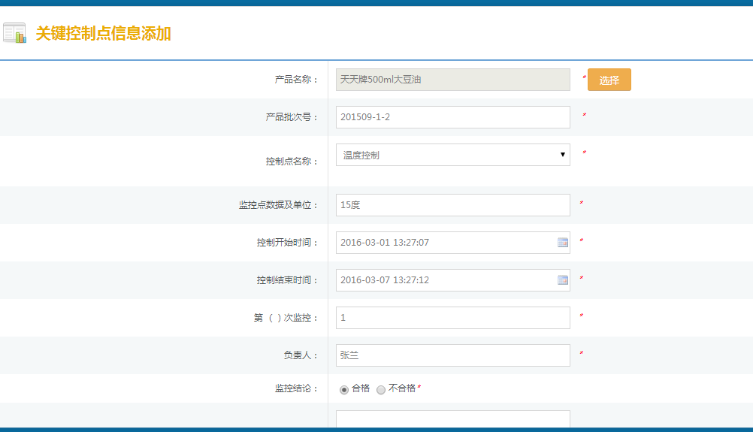
图44 添加关键控制点
- 查看 点击“关键控制点管理”列表中的“产品名称”可查看当前关键控制点的具体内容。
- 修改 点击列表中的“操作”栏的“修改”链接，可编辑控制点内容。
- 删除 点击列表中的“操作”栏的“删除”链接，可删除当前控制点内容；如需批量删除，可选中多个控制点信息，点击即可。
- 查询 在页面的查询功能区
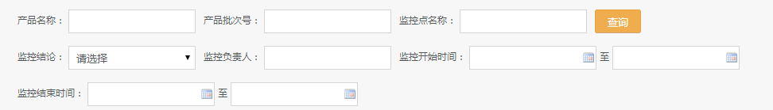可根据页面提供的条件查询相应的控制点信息。

检验报告管理
检验报告管理是用户针对产品批次，提交相应的检验报告信息。
由于我们在“产品基本配置——>产品管理”菜单中，已通过“产品配置”功能为当前产品匹配了需要维护的检验项，所以在本功能中，需要提交这些检验项的检验结果内容。
点击菜单中“检验报告管理”进入列表页面（如图45所示），可进行检验报告的添加、修改、删除，查询等操作。
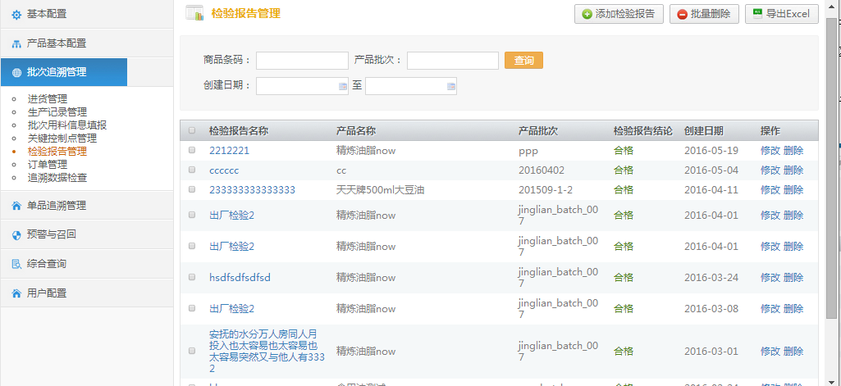
图45 检验报告管理
- 添加 在页面右上角点击 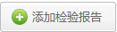按钮，为当前产品当前批次记录检验报告名称、结论等信息（如图46所示）。
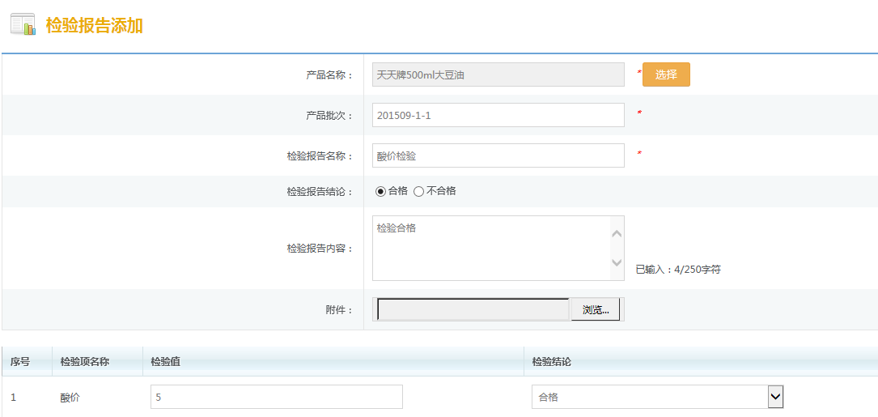
图46 检验报告添加
检验报告信息是基于产品批次的，因此用户需点击按钮，选取在“追溯数据填报”菜单中建立的产品批次内容，同时获得用户已在“产品基本配置——>产品管理”中配置检验项。此时，用户只需提交对应的检验结果即可。
- 查看 点击“检验报告”列表中的“检验报告名称”可查看该报告的具体信息。
- 修改 点击“检验报告”列表中的“操作”栏的“修改”链接，可编辑报告内容。
- 删除 点击“检验报告”列表中的“操作”栏的“删除”链接，可删除当前报告内容；如需批量删除，可在“检验报告”列表中选中多个报告 信息，点击即可。
- 查询 点击页面的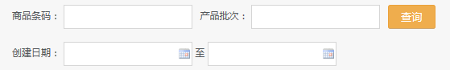查询功能区，可根据页面提供的条件查询相应的报告信息。

订单管理
订单管理是企业基于订单编号记录产品的发货及目的地等信息，用来记录产品的流向。
点击菜单中“订单管理”进入列表页面（如图47所示），可进行订单的添加、修改、删除，查询等操作。
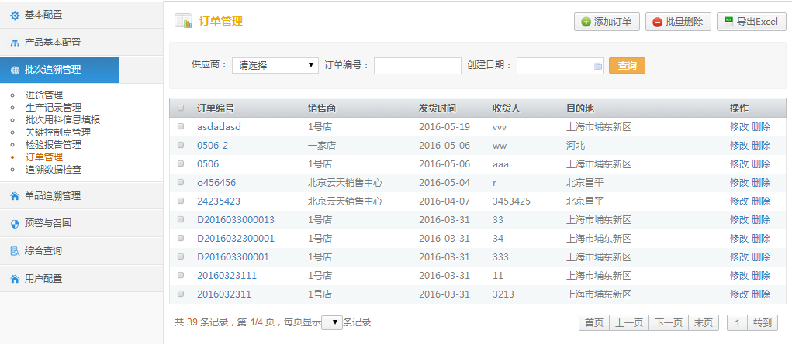
图47 订单管理
- 添加 在页面右上角点击按钮，开始生成订单信息（如图48所示）。
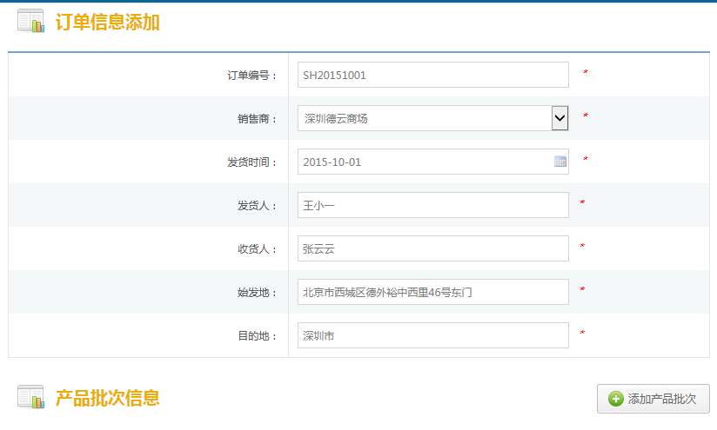
图48 订单信息添加

用户输入订单编号、销售商（在“基本配置——>销售商管理”菜单中已预先配置）、发送人、收货人、始发地、目的地后，添加产品批次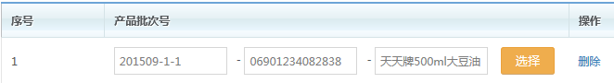该产品批次也是由用户在“生产管理——>追溯数据填报”菜单中预先生成，在此处直接选择即可。
同时平台还提供为订单增加箱品、托盘级产品信息，但通常用户无需使用。
- 查看 点击“订单管理”列表中的“订单编号”可查看该订单的具体信息。
- 修改 点击“订单管理”列表中的“操作”栏的“修改”链接，可编辑订单内容。
- 删除 点击“订单管理”列表中的“操作”栏的“删除”链接，可删除当前订单；如需批量删除，可在“订单管理”列表中选中多个订单信息，点击即可。
- 查询 点击页面的查询功能区，可根据页面提供的条件查询相应的订单信息。

综合查询
综合查询是供用户通过商品条码与批次号查询企业信息、资质信息、产品信息、生产信息、检验报告、销售信息、追溯数据等所有数据内容（如图49所示）。
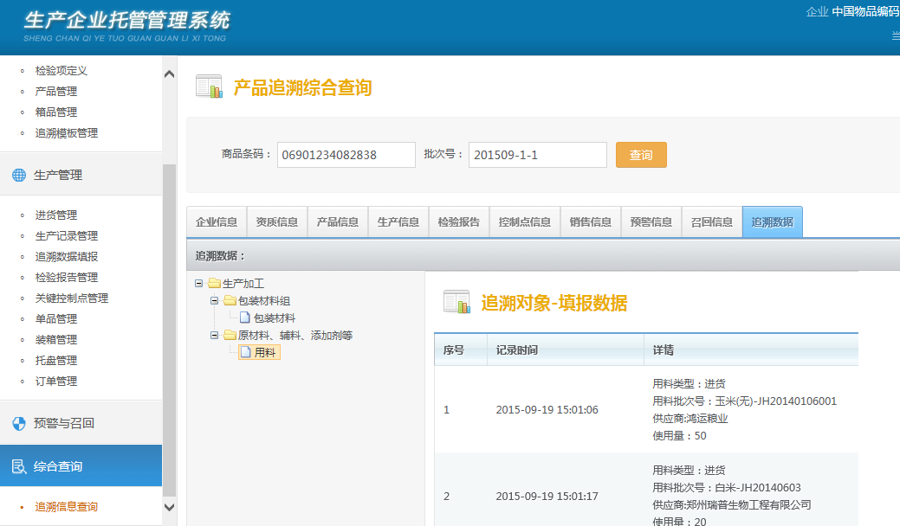
图49 综合查询

4.5.1 追溯详情
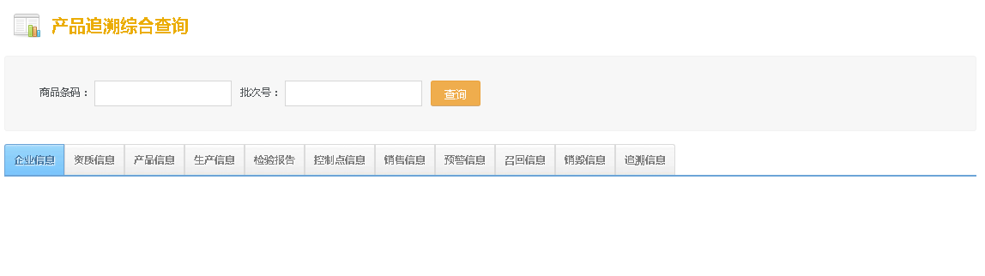
输入对应的商品条码和批次号可以查询产品所有重要信息。

4.5.2 统计详情
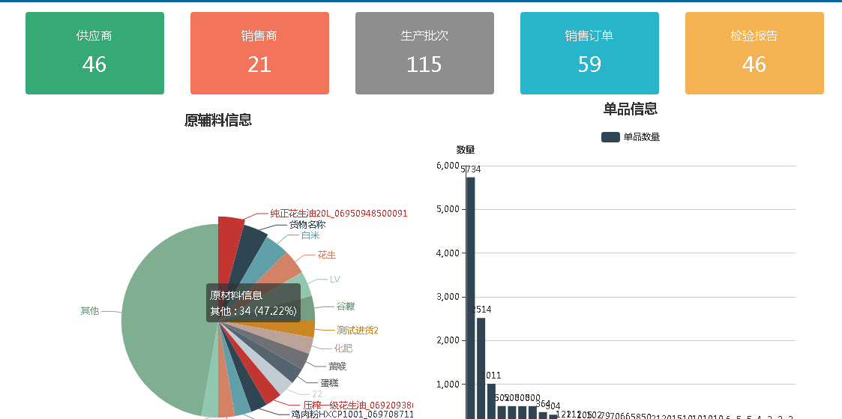
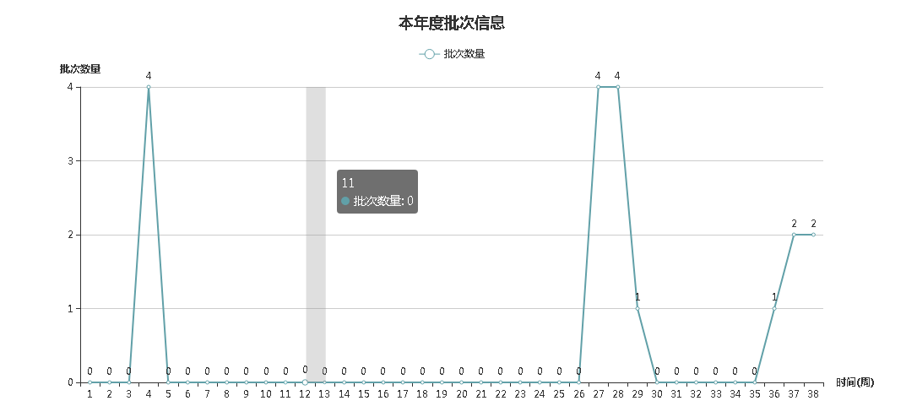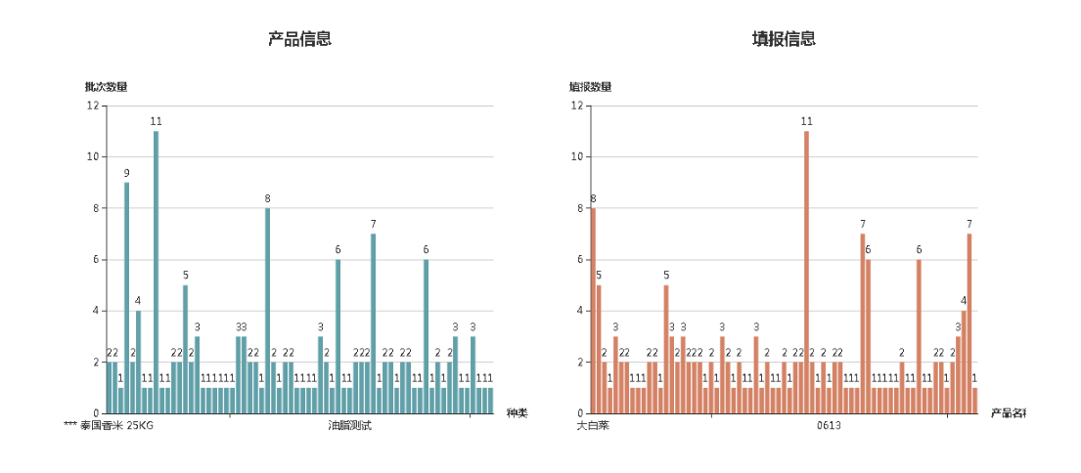

4.5.3 追溯图谱
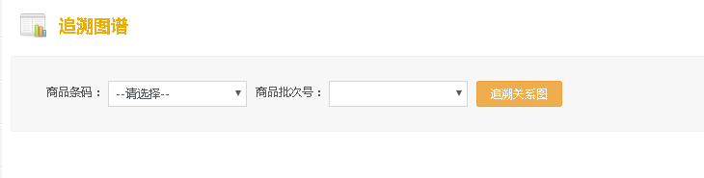
根据商品条码和商品批次号可以查询相应的产品图谱关系：
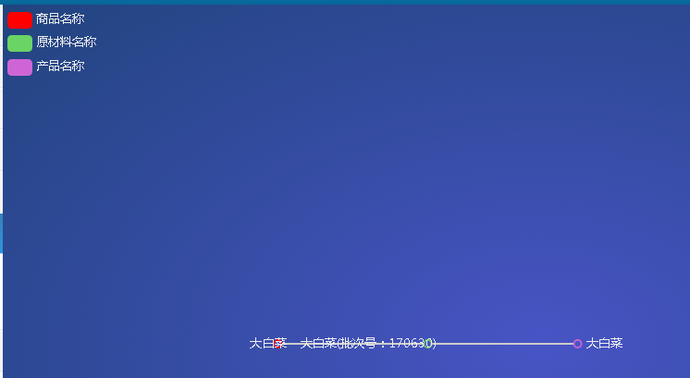

用户配置
用户配置是企业用于生成子帐户，并为这些子帐户配置相应的操作权限，可实现追溯数据的原料、加工、销售等分段管理，也可按产品种类分组管理，便于企业精准维护产品各环节资料，又能使信息全程链接。本菜单有用户管理和角色管理两个功能。

用户管理
用户管理是用于生成新用户的功能模块（如图50所示），点击页面左边栏“用户配置——用户管理”可进入用户管理界面，功能包括添加、修改用户、修改角色、删除、查询几部分内容。
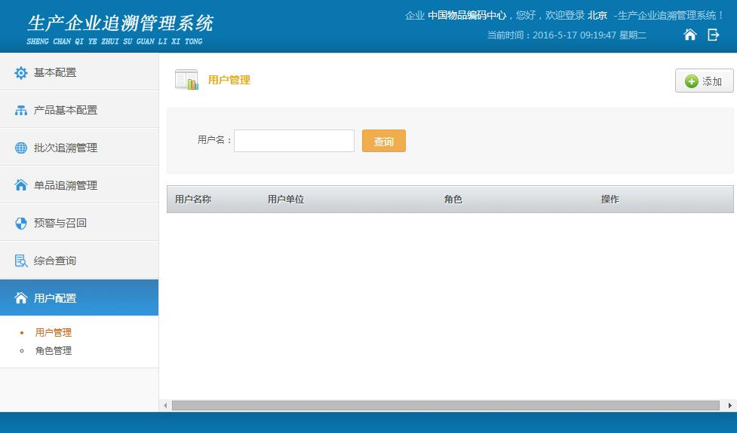
图50用户管理界面
- 添加 点击页面右上角“添加”按钮可添加创建新用户，新用户信息包括用户名、用户密码、用户单位三项内容，保存即可（如图51所示）。已添加用户可经用户管理列表查看（如图52所示）。

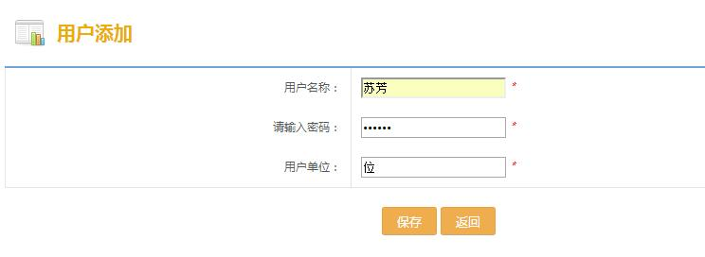
图51用户添加
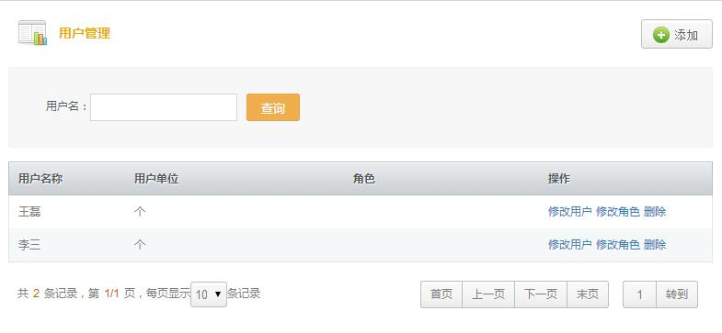
图52 用户管理列表

- 修改用户：如用户信息需要修改，可点击用户管理列表中“操作”栏的“修改用户”更新相关内容，变更用户名称、密码等内容后保存。
- 修改角色：角色是用户分组，以及该组拥有的操作权限。企业可为当前用户选择相应的权限角色。需要注意的是，如果尚未建立角色，需先前往“角色管理”菜单，为用户建立角色组，并分配相应权限，才可使用。
- 删除：可删除该用户信息。删除后不能恢复，需重新创建。
- 查询：输入用户名可查询检索列表里已添加的用户信息。

角色管理
角色管理通常需要企业根据业务情况，按工作环节划分，如原料采购组、加工组、销售组等，也可按照品类管理划分，如大米组、小麦组、食用油组等，只要符合企业管理需求，均可建立。
角色管理是用于建立角色组，并为该组配置权限（如图53所示），以在建立用户时，为用户选择适合的角色。该功能可对角色进行添加、修改、权限分配、删除、查询等操作。
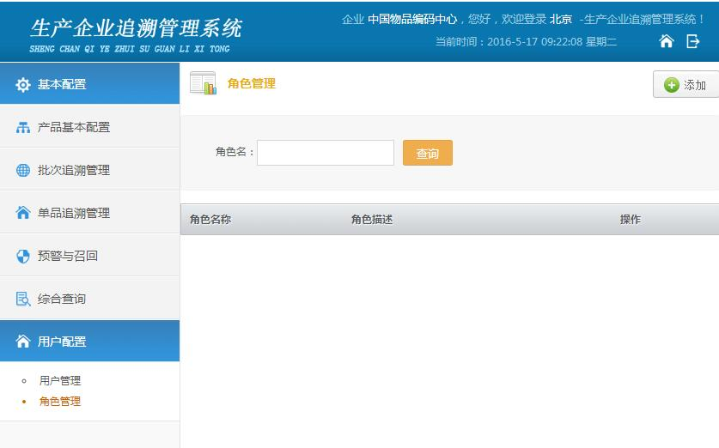
图53角色管理界面
- 添加 点击页面右上角“添加”按钮，可创建新的角色（如图54所示）。角色名称按实际分组情况填写，角色描述用于记录所建角色组负责的具体工作内容。创建完成后，可在角色管理列表查看（如图55显示）。
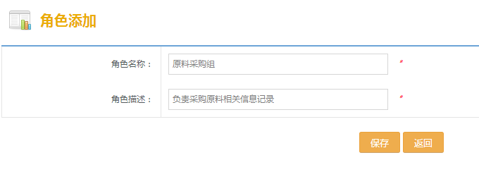
图54角色添加

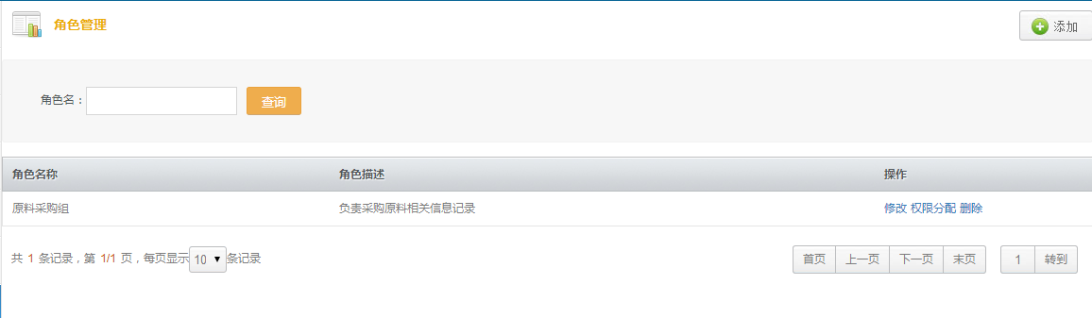
图55角色管理列表
- 修改：角色信息可以修改，点击角色管理列表中的“操作”栏的“修改”，变更角色名称和角色描述的内容。
- 权限分配：为角色选择可以操作的功能，点击“操作”栏的“权限分配”查看角色权限分配页面（如图56所示），可浏览平台全部操作功能，为当前角色选定一个和多个操作权限即可。
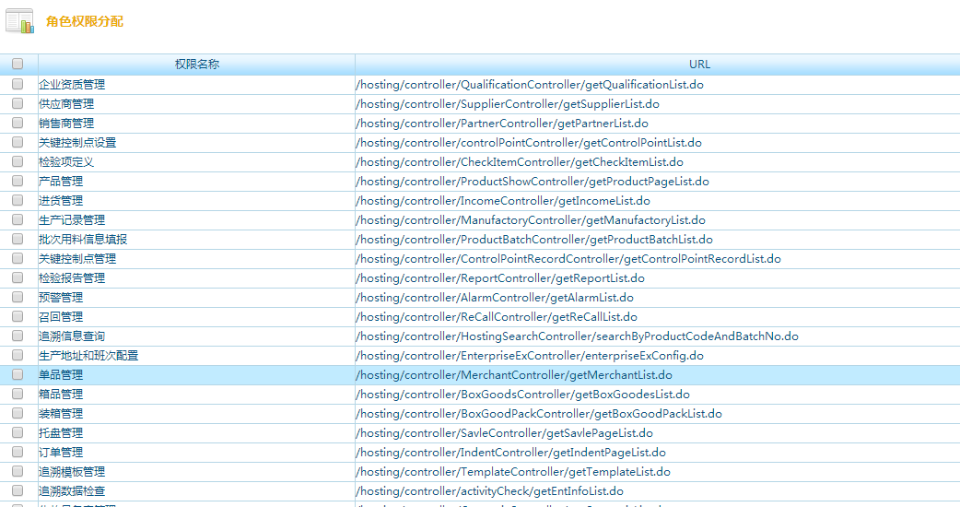
图56 角色权限分配
- 删除：角色可以删除。点击“操作”栏的“删除”即可，但如果该角色已与用户配置，则需先解决用户与角色的匹配，才可删除。
- 查询：输入角色名称可查询检索已添加角色信息。

服务支持

感谢您使用国家食品（产品）安全追溯平台，中国物品编码中心将全力为用户提供食品安全追溯方案与系统相关服务。并且，随着用户需求提升、相关技术进步，我们会对平台进行不断更新与升级。
用户在使用过程中如遇到任何疑问，均可咨询所在地编码分支机构或直接拨打400－7000－690服务热线。

